

Vamzdynų montuotojo modulinė
profesinio mokymo programa, III lygis

Teorinių ir praktinių užduočių
mokinio sąsiuvinis

Teorinių ir praktinių užduočių mokinio sąsiuvinis parengtas įgyvendinant iš Europos Sąjungos struktūrinių fondų lėšų bendrai finansuojamą projektą „Lietuvos kvalifikacijų sistemos plėtra (I etapas)“ (projekto Nr. 09.4.1-ESFA-V-734-01-0001).

Teorinių ir praktinių užduočių mokinio sąsiuvinio (Vamzdynų montuotojo modulinė profesinio mokymo programa, III lygis) autoriai patvirtina, kad šiame teorinių ir praktinių užduočių mokinio sąsiuvinyje pateiktos užduotys nepažeis autorių, kurių kūriniai naudojami, teisių ir visa užduotims rengti ir iliustruoti naudota literatūra ir šaltiniai yra pateikti sąsiuvinio gale.

Teorinių ir praktinių užduočių mokinio sąsiuvinio autoriai:
Inga Mickevičienė
Robertas Mačiulskas
Rugilė Sveikataitė-Šnekutė

Modulis „Įvadas į profesiją“

TESTAS ĮSIVERTINTI GEBĖJIMAMS PRIEŠ PRADEDANT MOKYTIS

- Kokio amžiaus asmuo gali įgyti vamzdynų montuotojo kvalifikaciją?
- Nuo 21 metų;
- Nuo 18 metų;
- Nuo 20 metų.

- Kokius darbus galės dirbti asmenys, įgiję vamzdynų montuotojo kvalifikaciją?
- Įrengti tranšėjas vamzdynų klojimui;
- Įrengti sankasas kelių tiesimui;
- Įrengti pastato pamatų hidroizoliaciją.

- Kaip suprantate verslumo kompetenciją?
- Taisyklingai vartoti profesinius terminus;
- Apskaičiuoti darbams atlikti reikalingų medžiagų kiekį;
- Dirbti savarankiškai, planuoti savo laiką.

- Koks gali būti lauko nuotakynas?
  - Slėginis ir savitakinis;
  - Lauko ir vidaus;
  - Pastato ir išorės.

- Lauko vandentiekis susideda iš:
  - Vandentiekio vamzdžio, siurblinių, talpyklų;
  - Kolektorių, siurblinių, rezervuarų;
  - Vandentiekio vamzdžio ir įvado.

- Kurie darbai priskiriami prie paruošiamųjų vandentiekio ir nuotekų lauko tinklų įrengimo darbų?
  - Slėginių vamzdynų valymas;
  - Vamzdžių paruošimas suvirinimui, sujungimui;
  - Tranšėjos dugno įrengimas, specialiųjų ženklų sustatymas.

- Kurie darbai priskiriami prie vandentiekio ir nuotekų lauko tinklų montavimo darbų?
  - Statybvietės nusausinimas, lietaus vandens nuleidimas;
  - Vamzdžių paruošimas suvirinimui, sujungimui;
  - Tranšėjos dugno įrengimas, specialiųjų ženklų sustatymas.

- Kada šilumos tinklus tikslinga įrengti pereinamuosiuose kanaluose?
  - Pramoniniuose neužstatytuose rajonuose;
  - Po pagrindiniais, magistraliniais keliais dideliuose miestuose;
  - Ten kur sudėtingas reljefas.

- Koks pavojus žmogui kyla dirbant nenusklembtose ir nesutvirtintose tranšėjose?
  - Tranšėjų sienos dažnai įgriūna, užversdamos žmones;
  - Tranšėjų sienos gali užversti jau paruoštą tranšėjos dugną;
  - Tranšėjų sienos gali įgriūti užversdamos paruoštus vamzdžius.

- Drenažo sistema skirta:
  - Surinkti užterštas nuotekas;
  - Išvalyti nuotekas ir išleisti į vandens telkinius;
  - Šalinti lietaus vandenį iš sklypo ar teritorijos, sausinant pamatus, kelius, aikštes.

Modulis „Bendrosios veiklos statybos objekte vykdymas“

1 užduotis. APIBŪDINKITE KAIP TRANSPORTUOJAMI VAMZDŽIAI.

Vamzdžių, kurie yra išsikišę už transporto priemonės gabaritų, .
Atsižvelgiant į vamzdžių iš plastiko specifines savybes, reikia laikytis šių papildomų reikalavimų:
Vamzdžius reikia vežti , atstumas tarp kurių siekia ... metrus, o vamzdžiai gali būti išlindę už automobilio kėbulo ne daugiau kaip .... metrą;
Jeigu yra pervežami pavieniai vamzdžiai, tai juos kraunant į krūvas automobilyje, reikia laikytis tų pačių taisyklių, kaip ir sandėliuojant. Vamzdžių krūvos aukštis automobilyje .
Laisvai kraunami vamzdžiai turi būti apsaugoti .

2 užduotis. APIBŪDINKITE KAIP SANDĖLIUOJAMI VAMZDŽIAI.

Pagrindinė taisyklė vamzdžių sandėliavimui: vamzdžiai turi būti saugomi .

Pavienių vamzdžių sandėliavimas:

Vamzdžiai sukraunami į krūvas ant ne siauresnių, kaip cm, ir ne plonesnių, kaip cm padėklų; Rekomenduojamas sandėliuojamų pavienių vamzdžių krūvos aukštis .

Kraunant vamzdžius, jų movos turi būti nukreiptos į , o sluoksnius reikia atskirti . tarpikliais.

iš šonų krūva apsaugoma nuo atsitiktinio vamzdžių nuslydimo.

Jeigu sandėliuojami vamzdžiai per 12 mėnesių nebus sumontuoti, juos reikia apdengti , siekiant apsaugoti nuo ultravioletinių spindulių poveikio. Uždengti reikia taip, kad laisvai cirkuliuotų oras.

3. Atskirus vamzdžius iškrauti arba pernešti galima , o supakuotus vamzdžius krauti į krūvas galima:

- ;

- .;

tam reikia naudoti ne metalinius lynus, o Juostos arba traversa tvirtinamos

3 užduotis. PAŽYMĖKITE TEISINGĄ ATSAKYMĄ, KURIS NURODO, KAIP TURI BŪTI PARUOŠTA STATYBOS AIKŠTELĖ MEDŽIAGŲ IR GAMINIŲ SANDĖLIAVIMUI:
- Būti nusausinta;
- Turėti tvirtą dangą;
- Turėti patogų privažiavimą;
- Būti pažymėta statybos generaliniame plane.

4 užduotis. ATSAKYKITE Į KLAUSIMUS.
- Kaip turi būti įrengta vieta įrankiams, įrangai ir priemonėms sandėliuoti?
- Uždara patalpa;
- Aptverta aikštelės dalis su stogine;
- Priklausomai nuo įrangos rūšies.

2. Ar gali kranu keliamus krovinius prikabinti darbininkas, neturintis krovinių kabinėtojo (stropuotojo) pažymėjimo?
a) Taip;
b) Ne;
c) Gali prikabinti krovinius, tai suderinęs su darbų vadovu.

5 užduotis. APRAŠYKITE ESMINIUS APLINKOS APSAUGOS REIKALAVIMUS VYKDANT DARBUS STATYBOS OBJEKTE.

6 užduotis. APIBŪDINKITE TVARKINGĄ DARBO VIETĄ.

7 užduotis. APRAŠYKITE EFEKTYVŲ MEDŽIAGŲ, ĮRANKIŲ IR ĮRANGOS IŠDĖSTYMĄ DARBO VIETOJE.

8 užduotis. ATSAKYKITE Į KLAUSIMĄ.
Kas turi būti numatyta statybos darbų technologijos (vykdymo) projekte?
- ;
- ;
- ;
- ;
- ;
- ;
Kokios problemos dažniausiai kyla norint paruošti tvarkingą ir ergonomišką darbo vietą?

9 užduotis. APIBŪDINKITE NELAIMINGŲ ATSITIKIMŲ PRIEŽASTIS ATLIEKANT KROVOS DARBUS.

10 užduotis. KOKIOS ASMENINĖS APSAUGOS PRIEMONĖS TURI BŪTI NAUDOJAMOS DIRBANT SU KROVOS ĮRANGA?

11 užduotis. ATSAKYKITE Į KLAUSIMĄ.
Ko neturi būti pakrovimo ir iškrovimo zonose?

12 užduotis. KAIP TAISYKLINGAI TURI BŪTI SUDĖTI DIDELIO SVORIO KROVINIAI DIDELĖS APKROVOS VEŽIMĖLIUOSE?

13 užduotis. ATSAKYKITE Į KLAUSIMUS.
- Dėl kokių priežasčių krovinių tvarkymas gali kelti riziką juosmeninei stuburo daliai:
- Krovinys per sunkus;
- Krovinys per didelis;
- Krovinys laikomas per toli nuo dirbančio asmens liemens.

2. Jeigu vyksta krovimas rankomis, kaip saugiau laikyti krovinį?
a) Ištiestomis rankomis;
b) Sulenktomis rankomis arčiau kūno;
c) Nesvarbu.

3. Kas yra krovinio ženklinimas?
a) Krovinio svorio nustatymas;
b) Krovinių dokumentų apiforminimas;
c) Specialių užrašų ir ženklų rašymas ant krovinio.

14 užduotis. ATSAKYKITE Į KLAUSIMĄ.

Kur sandėliuojamos birios medžiagos?

15 užduotis. Kaip turi būti sandėliuojamas dirvožemis?

16 užduotis. Įrašykite praleistus žodžius apie pagrindinius darbuotojų saugos ir sveikatos reikalavimus žemės sankasos įrengimo darbuose.
1. Klojant vamzdyną turi būti užtikrintas paviršinio vandens nuleidimas iš .
2. Žemės sankasos viršaus aukščių nuokrypiai nuo projektinių aukščių neturi būti didesni kaip cm arba pagrįstais atvejais cm, o kai ant jos iš karto klojamas surištasis pagrindo sluoksnis – didesni kaip cm.
3. Dirbti požeminių komunikacijų apsauginėje zonoje galima tik tiesiogiai vadovaujant .
4. Arti veikiančių komunikacijų leidžiama dirbti tik kastuvais. Kasti mechanizuotai ar naudoti smūginius įrankius (laužtuvus, kaplius, pleištus ir pneumatinius įrankius) .
5. Dirbant darbininkams ant iškasų ir pylimų šlaitų, gilesnių kaip 3 m ir statesnių kaip 1:1 (jei šlaito paviršius drėgnas – statesnių kaip 1:2) reikia naudoti .
kad darbininkai nenukristų ir nenuslinktų šlaito paviršiumi.
6. Gruntą, iškastą iš pamatų duobės ar tranšėjos, reikia krauti ne arčiau kaip nuo iškasos briaunos.
7. Esant 3-5 m duobių ir tranšėjų gyliui, įrengiamas ištisinis horizontalus duobių ir tranšėjų šlaitų .
8. Dirbant ekskavatoriumi, jo darbo aikštelė turi būti išlyginta, tvirtu pagrindu ir ne didesnio nuolydžio, negu nurodyta . Jei ekskavatorius grimzta, būtina padėti .

17 praktinė užduotis. ATSAKYKITE Į KLAUSIMUS.
1. Kas priskiriama pavojingoms zonoms su nuolat veikiančiais pavojingais ir / arba kenksmingais veiksniais, vykdant žemės darbus?
2. Išvardykite jums žinomas kenksmingų ir pavojingų rizikos veiksnių grupes.
3. Apibūdinkite aptvarus, reikalingus pavojingoms zonoms atskirti.

4. Įvardykite ir aprašykite lentelėje pateiktas darbuotojų asmenines saugos priemones.
Eil. Nr. | Saugos priemonės | Saugos priemonės pavadinimas | Nuo kokių profesinės rizikos veiksnių apsaugo?
1 | 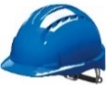
2 | 
3 | 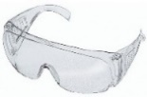
4 | 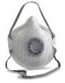
5 | 
6 | 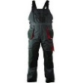
7 | 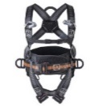
8 | 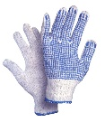
9 | 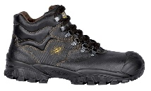

Šaltinis: www.darbosaugospriemones.lt

5. Kokiomis medžiagomis gali būti užpildytas gesintuvas ir kokius gaisrus su jais galima gesinti efektyviai?

6. Įvardykite darbuotojo veiksmus gaisro atveju.

7. Aprašykite esminius ir svarbius aplinkos apsaugos reikalavimus vykdant darbus statybos objekte.

18 praktinė užduotis. ATSAKYKITE Į KLAUSIMUS.
- Kas gali dirbti vamzdynų montuotoju?
- Kokie pagrindiniai darbuotojo veiksmai prieš darbo pradžią?
- Kokie pagrindiniai darbuotojo veiksmai darbo metu?
- Kokie pagrindiniai darbuotojo veiksmai baigus darbą?
- Kada išduodama pavojingų darbų vykdymui paskyra – leidimas?
- Už ką atsakingas darbuotojas darbo vietoje?
- Kaip saugiai atlikti darbus šalia elektros tinklų?
- Kokių saugumo priemonių reikia imtis, jeigu toks darbas yra būtinas ir jo neįmanoma atlikti kitais būdais, o atstumas nuo žmogaus iki įtampa turinčios dalies yra nepakankamas?

- Atpažinkite saugos ženklus ir apibūdinkite jų naudojimą.
a)  b) c)  d)  e)
Vaizdų šaltinis: http://www.saugoszenklai.lt/gaisro-saugos-%C5%BEenklai
a) –
b) –
c) –
d) –
e) –

19 užduotis. KO SIEKIAMA SAUGOS ŽENKLAIS?

20 užduotis. PAAIŠKINKITE, KĄ REIŠKIA ŠIE RANKŲ ŽENKLAI.
1. | 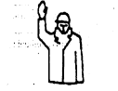  Prieiga per internetą:  https://e-seimas.lrs.lt/rs/legalact/TAD/TAIS.135519/
2. | 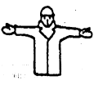  Prieiga per internetą:  https://e-seimas.lrs.lt/rs/legalact/TAD/TAIS.135519/
3. | 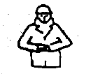  Prieiga per internetą:  https://e-seimas.lrs.lt/rs/legalact/TAD/TAIS.135519/
4. | 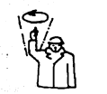  Prieiga per internetą:  https://e-seimas.lrs.lt/rs/legalact/TAD/TAIS.135519/
5. | 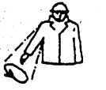  Prieiga per internetą:  https://e-seimas.lrs.lt/rs/legalact/TAD/TAIS.135519/
6. | 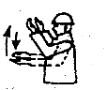  Prieiga per internetą:  https://e-seimas.lrs.lt/rs/legalact/TAD/TAIS.135519/
7. | 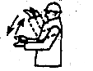  Prieiga per internetą:  https://e-seimas.lrs.lt/rs/legalact/TAD/TAIS.135519/
8. | 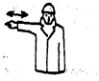  Prieiga per internetą:  https://e-seimas.lrs.lt/rs/legalact/TAD/TAIS.135519/

21 užduotis. ATSAKYKITE Į KLAUSIMUS.
  - Kas gali nutikti, keliant taip užkabintą krovinį?
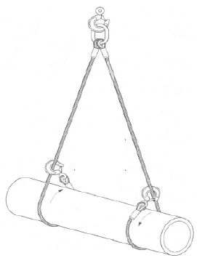
1 pav. Krovinio užkabinimas
Šaltinis: Krovinių stropavimas stropais. Metodinės rekomendacijos. VDI, 2012.
- Nieko neatsitiks, krovinys keliamas tinkamai;
- Krovinys pradės suktis;
- Krovinys gali išslysti.
  - Kokios pakabos negalime naudoti darbui?
- Kai nutrūkusi vielelė;
- Kai pakaba purvina;
- Kai nutrūkusi viena gija.
  - Kokiems kroviniams krauti skirti greiferiai?
- Sunkiems ir ilgiems;
- Lengviems ir trumpiems;
- Biriems, apvaliems, gabaliniams.

22 praktinė užduotis. ATSAKYKITE Į KLAUSIMUS.
- Kas turi būti užrašyta stambiu šriftu ant krano?
- Kaip nustatoma pavojingos krano veikimo zonos riba?
- Kokių krovinių neleidžiama kelti?
- Kas turi būti atlikta prieš keliant kiekvieną krovinį?
- Kokio plieninio lyno stropo negalima naudoti?
- Kokie pagrindiniai rizikos veiksniai, pasitaikantys atliekant krovinių užkabinimo, perkėlimo bei nuleidimo darbus?
- Kas turi būti pavaizduota ant stropo?
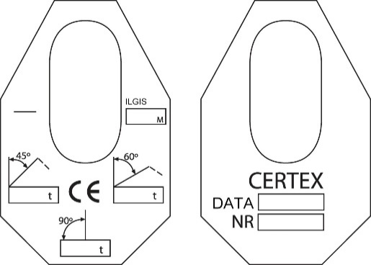
2 pav. Stropo ženklinimo pavyzdys
Prieiga per internetą: https://doc-0o-78-docs.googleusercontent.com/docs/securesc/9v60ap2t8100bjs5631h9k0knp077ci0/3pkhg1fugnh81u7niat2f2icglsnqo2d/1609770225000/12139199752637464825/04343397620614524742Z/0Bzn6xfq_JHJidElWU2FfanhCcUk?e=download&nonce=p4q7fqgh97npc&user=04343397620614524742Z&hash=18nc9g46a7dnukc0knq8f5jbcifke8dg
- Pagal ką parenkami stropai?
- Apskaičiuoti pavojingos zonos, kurioje vyksta krovinių perkėlimas kėlimo kranu, ribą – P, kai krano kablio pakėlimo aukštis H – 65m., strėlės siekis L – 40m. ir krovinio ilgis M – 8m.
P = L+N+K
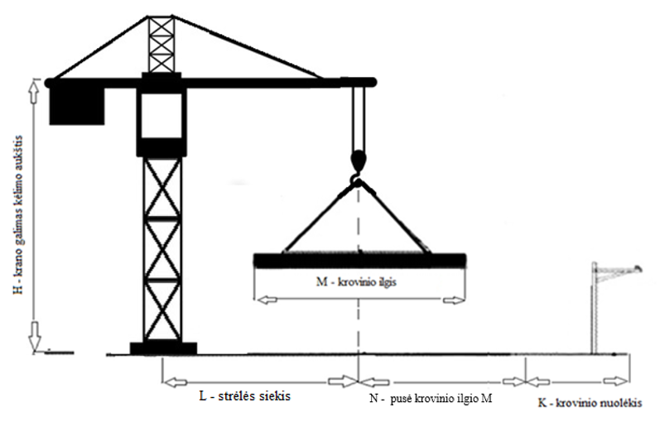
3 pav. Pavojinga zona, kurioje vyksta krovinių perkėlimas kėlimo kranu
Šaltinis: https://docplayer.lt/153060547-Savaeigio-strėlinio-krano-operatorius-modulinė-profesinio-mokymo-programa- iii-lygis-teorinių-ir-praktinių-užduočių-mokinio-sąsiuvinis-vilnius-2018.html

23 užduotis. APIBŪDINKITE SANTECHNINIŲ SCHEMŲ SUTARTINIUS ŽYMĖJIMUS.
Eil. Nr. | Sutartinių ženklų apibūdinimas | Simbolis | Galimi kiti simboliai
1.
2.
3.
4.
5.
6.
7.
8.
9.
10.
11.
12.
13.
14.
15.
16.
17.
18.
19.
20.
21.
22.
23.
24.
25.
26.
27.
28.
29.
30.
31.
32.
33.
34.
35.
36.
37.
38.
39.
40.
41.

24 užduotis. ATSAKYKITE Į KLAUSIMUS.
1. Kuris mastelis rodys OBJEKTO mažinimą brėžinyje?
- M 2:1;
- M 1:2;
- M 1:1.

2. Kaip žymimas detalės skersmuo?
- 45˚;
- R 45;
- Ø 45.

25 užduotis. ATSAKYKITE Į KLAUSIMUS.

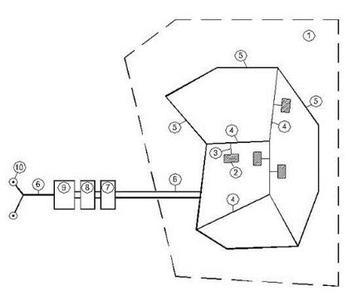

4 pav. Lauko inžineriniai tinklai

Šaltinis: Dėl statybos techninio reglamento STR 2.07.01:2003 "Vandentiekis ir nuotekų šalintuvas. Pastato inžinerinės sistemos. Lauko inžineriniai tinklai" patvirtinimo (lrs.lt)

- Kokia schema pavaizduota brėžinyje?
    - Vandens tiekimo sistemos schema;
    - Centrinio šildymo pajungimo schema;
    - Elektros linijų išvedžiojimo schema.

- Koks vandentiekio tinklas pavaizduotas schemoje?
- Šakotinis;
- Žiedinis;
- Sudėtinis.

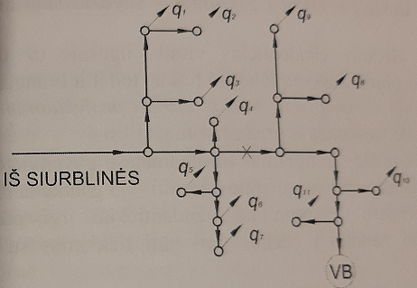

5 pav. Vandentiekio tinklas

Šaltinis: Sakalauskas, A., Šulga, V. (2006). Vandentieka. Lauko vandentiekis ir vandens imtuvai. Vilnius, Technika.

Modulis ,,Paruošiamieji vandentiekio, nuotekų ir šilumos išorės tinklų įrengimo darbai“

1 užduotis. PAAIŠKINKITE VAMZDYNŲ MONTAVIMO DARBUOSE NAUDOJAMŲ TERMINŲ REIKŠMES.
Iškasa – .
Metodas – .
Granuliometrinė sudėtis – .
Gruntas – .
Laikinieji žemės įrenginiai .
Pakopų įrengimas – .
Pylimas – .
Požeminių komunikacijų nužymėjimas – .
Projektinė altitudė – .
Saugos ir (arba) sveikatos apsaugos ženklai – .
Silpnieji gruntai – .
Tranšėja / iškasa – .
Žemės darbai – .

2 užduotis. ATSAKYKITE Į KLAUSIMUS.
Kokiais norminiais dokumentais turi vadovautis darbdavys, vykdydamas statybos darbus ir rengdamas įmonės norminius dokumentus?
Darbdaviai, vykdydami statybos darbus ir rengdami įmonės norminius dokumentus, turi vadovautis:
- ;
- ;
- ;
- ;
- ;
Kokie darbai apima žemės darbus?
- ;
- ;
- ;
- ;
- ;
- ;
- Kas būdinga šurfų kasimo metodui?
- ;
- ;
- ;

3 užduotis. ATSAKYKITE Į KLAUSIMUS.
- Kokiems darbams priskiriamas augalinio sluoksnio nuėmimas:
- Paruošiamiesiems darbams;
- Aplinkos tvarkymo darbams;
- Eksterjero darbams.
- Ar aplinkos tvarkymo (augalinio sluoksnio pašalinimo) darbams naudojamos medžiagos ir mechanizmai turi būti nurodyti projekte.
- Ne;
- Taip;
- Priklauso nuo projekto apimties.

4 praktinė užduotis. ATSAKYKITE Į KLAUSIMUS.
1. Kas yra drenažas?
2. Kur nuleidžiamas drenažu surinktas vanduo?
3. Kokį vaidmenį atlieka drenažas?
4. Kas sudaro horizontalaus drenažo sistemą?
5. Paaiškinkite, kokia drenažo sistema pavaizduota paveikslėlyje, ir paaiškinkite skaičių reikšmes.
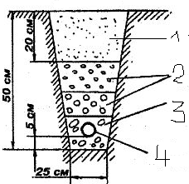
6 pav. Drenažo sistema
Šaltinis: https://i2.wp.com/canalizaciyadoma.ru/wp-content/uploads/tipy-drenazhej.jpg

5 užduotis. UŽPILDYKITE GRUNTŲ KLASIFIKAVIMO SCHEMAS.

6 užduotis. PAAIŠKINKITE GRUNTŲ SUTARTINIUS ŽYMĖJIMUS.
SG – ;
SP – ;
SB – ;
ŽG – ;
ŽP – ;
ŽB – ;
SD – ;
SM – ;
ŽD – ;
ŽM – ;
HN – ;
DL – ;
DV – ;
DR – ;
ML – .;
MV – ;
SDo – ;
SMo – ;
ŽMo – ;
OD – ;
OH – ;
OK – ;

7 užduotis. ĮRAŠYKITE PRALEISTUS ŽODŽIUS.
Kai gruntas kasamas žemiau gruntinio vandens lygio, vandens lygis ...................... įrengiant atvirąjį arba uždarąjį ......................., naudojant adatinius filtrus ar .................................... šulinius su siurbliais.
Adatiniai filtrai yra efektyvūs ................... gruntuose. Adatinių filtrų sistemos, pažeminus gruntinio vandens lygį žemiau kasimo lygmens, ............... ir šoninio vandens tekėjimą, ................. iškastų šlaitų bei aplinkui esančios žemės stabilumą, ......................... hidrostatinį spaudimą galimoms šlaitų tvirtinimo konstrukcijoms ir .............................. kasimo bei medžiagų pervežimo darbus.
Svarbu paminėti, kad, siurbiant vandenį iš iškasų ir tranšėjų, vandens lygio pažeminimo greitis, kad nebūtų pažeistas šlaitų ir dugno pastovumas, turi atitikti .................................................. lygio žemėjimo greitį, o pajungus vandens lygio pažeminimo sistemą, vanduo turi būti siurbiamas...........................................
Šlaitų nuolydis turi būti nustatytas remiantis kruopščiais gruntų, uolienų, vandens ir klimatinių sąlygų tyrimais ir nurodytas ..................................... Tuo atveju, kai gruntų tyrinėjimų rezultatai negarantuoja šlaitų stabilumo, jis turi būti pagrįstas skaičiavimais, atsižvelgiant į ..................................., taip pat į atsirandančias šlaitų statines ir dinamines apkrovas. Šlaito nuolydis parenkamas pagal .................................... ir pylimo ...................................
Esant įvairių gruntų rūšių sluoksniams, šlaitų statumas turi būti parenkamas atsižvelgus į ............... grunto rūšį.

8 užduotis. ĮRAŠYKITE TEKSTE GRUNTO KASIMO MECHANIZMAIS DUOBIŲ MATMENIS.
Kasant duobę buldozeriu, iki duobės dugno projektinės altitudės paliekama ....... cm, kasant daugiakaušiu ekskavatoriumi –.... cm, vienakaušiu ekskavatoriumi su tiesioginiu kastuvu – ....... cm, vienakaušiu ekskavatoriumi su atbuliniu kastuvu – ....... cm, o draglainu – ......... cm.
Duobės dugno altitudės nuokrypis (skirtumo tarp taškų A ir B neatitikimas, nurodytiems aukščiams projekte) nuo projektinės altitudės baigus kasti – .... cm, žemės statinių ašių nuokrypiai – ........ cm.

9 užduotis. UŽPILDYKITE TRANŠĖJŲ SIENŲ KLASIFIKAVIMO SCHEMĄ.

10 užduotis. ATSAKYKITE Į KLAUSIMUS.
  - Ar tranšėjų šlaitai turi būti sutvirtinti, jeigu jos kasamos lėkštais / nuožulniais šlaitais?
- Sutvirtinti;
- Nesutvirtinti;
- Ir taip, ir ne.

  - Kaip įrengiami nesutvirtinti šlaitai, siekiant, kad neužgriūtų gruntas?
    - Laiptavimo būdu;
    - Šlaitavimo būdu;
    - Kombinuotuoju būdu;
    - Laiptavimo, šlaitavimo ir kombinuotuoju būdu.

3. Kuris paveikslėlis demonstruoja neišramstytos tranšėjos šlaitavimą?
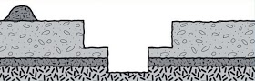 | 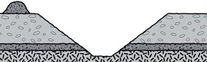 | 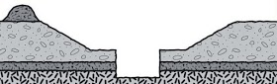
7 pav. Neišramstytos tranšėjos sienų tvirtinimas | 8 pav. Neišramstytos tranšėjos šlaitavimas laiptavimo būdu | 9 pav. Neišramstytos tranšėjos tvirtinimas kombinuotuoju deriniu
Prieiga per internetą: http://vsrc.lt/#netsmart, EDUCTON (dirbti neprisijungus)→Mokymo priemonės

a) 1;
b) 2;
c) 3.

4. Pagal ką parenkami tranšėjų sienelių tvirtinimo būdai, pavaizduoti paveikslėlyje?
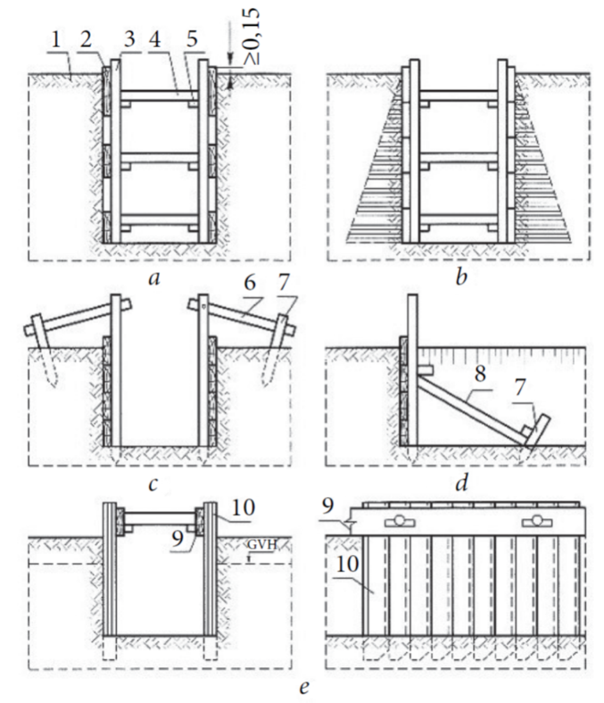
10 pav. Tranšėjos sienelių tvirtinimo būdai
Prieiga per internetą: http://vsrc.lt/#netsmart, EDUCTON (dirbti neprisijungus)→Mokymo priemonės
- Grunto rūšį;
- Gruntinio vandens lygį;
- Tarpsluoksninio vandens plūdymą;
- Vietovės reljefą;
- Komunalinių komunikacijų išdėstymą;
- Pagal grunto rūšį, gruntinio vandens lygį, tarpsluoksninio vandens plūdymą, vietovės reljefą, komunalinių komunikacijų išdėstymą.
- Kas pavaizduota 11 paveikslėlyje?
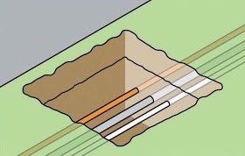
11 pav. Grunto kasimo tipas
Prieiga per internetą: http://vsrc.lt/#netsmart, EDUCTON (dirbti neprisijungus)→Mokymo priemonės
- Duobės kasimas;
- Vamzdžių išvedžiojimo schema;
- Šurfas.

11 užduotis. ATSAKYKITE Į KLAUSIMUS.
- Kokie yra pagrindiniai didelės apimties žemės darbų būdai?
- Mechaninis;
- Hidraulinis;
- Sprogdinimo;
- Mišriu būdu;
- Mechaninis, hidraulinis, sprogdinimo, mišrusis.

- Kada žemės apdirbimo darbai atliekami rankiniu būdu?
- Visada;
- Nusausintuose paviršiuose;
- Dažniausiai naudojamas negiliai ir nedaug kasant (pvz., mažiau nei 1,5 m) minkštus gruntus.

- Kokia didžiausia rizika atliekant darbus rankiniu būdu?
- Kritimas iš aukščio;
- Raumenų ir kaulų sistemos sutrikimai, įskaitant sutrikimus, susijusius su vibracijos poveikiu;
- Galvos svaigimas.

- Išvardinkite, kokias žinote žemės darbų mašinas:
a – ....................................................................;
b – ....................................................................;
c – ....................................................................;
d – ....................................................................;
e – ....................................................................;
f – ....................................................................;
g – ....................................................................;
h – ....................................................................;
i – ....................................................................;
j – ....................................................................;
k – ....................................................................

- Kam yra skirti lygūs prikabinami volai?
- Paskirstyti žemę darbo aikštelėje;
- Įvairiems gruntams tankinti;
- Rišliems gruntams tankinti.

12 užduotis. DARBŲ SAUGAI DARBO VIETOJE UŽTIKRINTI YRA NAUDOJAMI ĮVAIRŪS ŽENKLAI. KO SIEKIAMA SAUGOS ŽENKLAIS?
- ;
- ;
- ;
- ;
- . ;
6. .

13 užduotis. PAAIŠKINKITE ŽENKLŲ REIKŠMES.
Ženklai būna:
Draudžiamasis ženklas – tai ženklas, ;
Įspėjamasis ženklas – tai ženklas, ;
Įpareigojamasis ženklas – tai ženklas, ;
Evakuacijos ženklas – .

        - užduotis. ATSAKYKITE Į KLAUSIMUS.
- Kas pavaizduota 12 paveikslėlyje?
- Mini ekskavatoriaus naudojimo galimybės;
- Krovos darbų zonos;
- Statybinių mašinų veikimo zona.
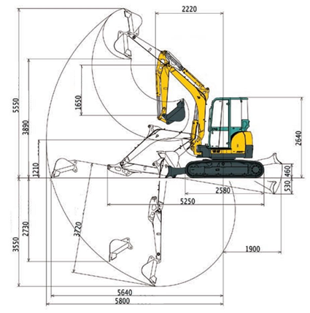
12 pav. Mini ekskavatorius
Prieiga per internetą: https://www.storent.lt/lt/catalog/product/Yanmar VIO 50

- Ar gali keistis autotransporto atstumas iki tranšėjos (iškasos) krašto?
- Kai kada;
- Negali;
- Gali keistis, atsižvelgiant į tai, ar tranšėja išramstyta, ar ne, ir gali mažėti, jeigu yra tvirta kelio danga, naudojamos storos, dvigubos lentos ar įlaidinės (špuntinės) sienos išramstymui, tarpatramis sumažinamas lentomis arba tašais, apkrova atitinkamai paskirstoma naudojant paklotą.

- Koks prietaisas parodytas 13 paveikslėlyje?
- Termovizorius;
- Drėgmėmatis;
- Dujų analizatorius.

13 pav. Prietaisai
Prieiga per internetą: http://vsrc.lt/#netsmart, EDUCTON (dirbti neprisijungus)→Mokymo priemonės
Grunto kasimo, tvirtinimo ir kitų darbų, vykdomų iškasose ir pylimuose, saugaus darbo organizavimas. Vadovėlis.

- užduotis. ĮRAŠYKITE PRALEISTUS ŽODŽIUS.
Saugos priemonės profesinės rizikos veiksniams šalinti:
      - montuotojo darbo vieta turi būti ....................... nuo veikiančių įrenginių judamųjų dalių, taip pat nuo įrenginių su įtampa;
      - darbuotojai, dirbantys su rankiniais smūginiais įrankiais metalui ir kitoms medžiagoms kirsti, aprūpinami .............................................................;
      - dirbant šuliniuose, kanaluose, dirbant ant paviršių, kurių nuolydis – 30 laipsnių ir daugiau, privaloma naudoti ........................................................................;
      - bendras triukšmo lygis montuotojo darbo vietoje neturi viršyti ........... dBA. Kad būtų apsisaugota nuo triukšmo, būtina naudoti antifonus, nuo garų ir dulkių –..............................................................................

- užduotis. ATSAKYKITE Į KLAUSIMUS.
- Vamzdžiai paruošiami ir apdorojami tik ruošinių dirbtuvėse. Ar galima atlikti šiuos darbus ant vamzdynams skirtų klojinių?
- Taip;
- Ne.
- Pernešamų arba pervežamų gaminių aštrias dalis reikia apdengti apvalkalais arba kitaip apsaugoti.
- Taip;
- Ne.
3. Jeigu dirbant pleištais arba kirstukais naudojami kūjai, pleišto laikikliai turi būti su ne trumpesne kaip 70 cm rankena?
a) Taip;
b) Ne.
4. Draudžiama atsukinėti ir užsukinėti veržles didesnių matmenų raktu, tarp rakto ir veržlės įdėjus metalines plokšteles, taip pat pailginti raktą, prijungiant prie jo kitą raktą arba vamzdį.
a) Taip;
b) Ne.
5. Vamzdžių pjovimo, sriegimo ir kitos staklės turi būti tiksliai nustatytos ir pritvirtintos. Visos judamosios staklių dalys (velenai, krumpliaračiai ir kt.) neturi būti su saugos gaubtais, elektros varikliai – patikimai įžeminti.
a) Taip;
b) Ne.

- užduotis. Atsakykite į klausimus.
Koks darbų saugos reikalavimas taikomas kasant duobes, kai gruntai yra paslankūs ir prisotinti vandeniu, kai duobės daromos vandenyje ir kai vietovės sąlygos yra sudėtingos (arti transporto judėjimo kelių ar kitų veikiančių įrenginių)?
...................................................................................................................................................................................................................................................................................................................................................................................................................................................................................................................................................................................................................................................................................;
Kokie darbų saugos reikalavimai taikomi įrengiamos duobės apsaugai?
.........................................................................................................................................................................................................................................................................................................................................;
Kuo draudžiama nusileisti į tranšėjas ar išlipti iš tranšėjų?
...................................................................................................................................................................................................................................................................................................................................................................................................................................................................................................................................................................................................................................................................................;
Ar galima vaikščioti surištais armatūros karkasais?
.........................................................................................................................................................................................................................................................................................................................................;
Ar galima stovėti ant klojinių sienučių, priimant betoną?
.........................................................................................................................................................................................................................................................................................................................................;

- praktinė užduotis. ATSAKYKITE Į KLAUSIMUS.
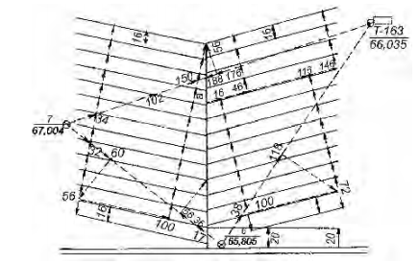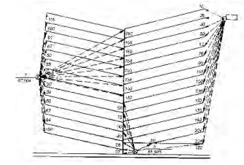
14 pav. Drenažo sistemos ženklinimo schema 15 pav. Drenažo sistemos ženklinimo schema

Prieiga per internetą: https://zua.vdu.lt/wpcontent/uploads/2019/07/vandens_ukio_statybos_organizavimas_ir_technologija.pdf
      - Kas turi būti nurodoma ženklinimo projekte?
      - Kokie drenažo sistemų ženklinimo ypatumai?
      - Kokie griovių ženklinimo ypatumai?
      - Išvardykite pagrindines gamtosaugos priemones statybvietėje.
      - Paaiškinkite, kokius matavimus atliekant braižomos šios drenažo sistemų ženklinimo schemos?

Modulis „Vandentiekio, nuotekų, šilumos išorės tinklų vamzdynų montavimas“

1 užduotis. VANDENTIEKIO IR NUOTEKŲ TINKLŲ VAMZDYNAI.
1.1 Aprašykite polipropileninių (PP) vamzdžių savybes ir panaudojimą

1.2 Aprašykite polivinilchloridinių (PVC) vamzdžių savybes ir panaudojimą

1.3 Aprašykite polietileninių (PE) vamzdžių savybes ir panaudojimą

1.4 Aprašykite ketaus vamzdžių savybes ir panaudojimą

1.5 Gelžbetoninių ir betoninių vamzdžių savybės ir panaudojimas

2 užduotis. ATSAKYKITE Į KLAUSIMUS.
- Kokiu tikslu naudojama lauko vandentiekio tinklų armatūra?
- Kokią žinote uždarymo ir reguliavimo armatūrą?
- Kokią žinote apsauginę armatūrą?

3 užduotis. LAUKO SAVITAKINIŲ VAMZDŽIŲ SUJUNGIMAS.
3.1 Nuosekliai aprašykite PVC vamzdžio sujungimo darbų seką pagal pateiktus paveikslėlius.
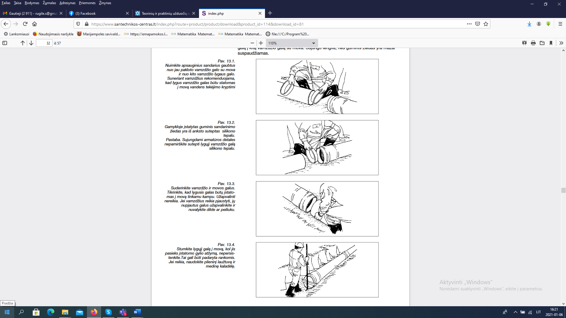a) | b)
c) | d)
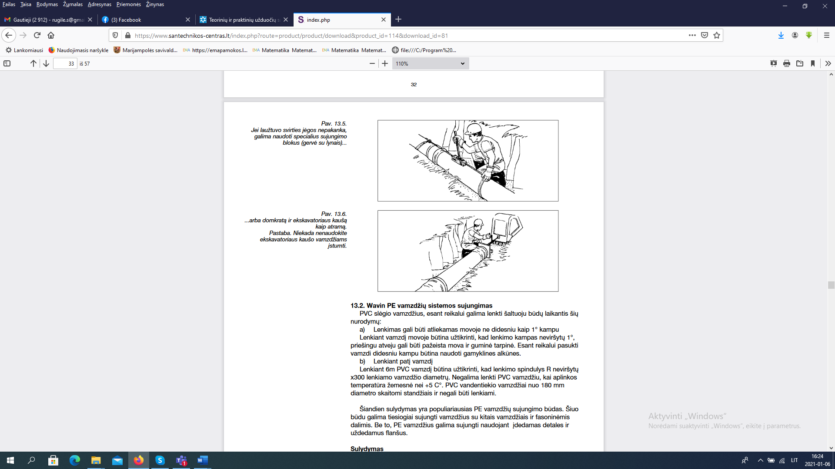e) | f)
16 pav. PVC vamzdžio su sandarinimo tarpine sujungimas

Šaltinis: Plastikinių ir slėgiminių vamzdynų sistemos. Projektavimo ir montavimo taisyklės. Prieiga per internetą: https://www.santechnikos-centras.lt/index.php?route=product/product/download&product_id=114&download_id=81
a)
b)
c)
d)
e)
f)

3.2 Nuosekliai aprašykite PE vamzdžio sujungimo darbų seką pagal pateiktus 17 ir 18 paveikslėlius.
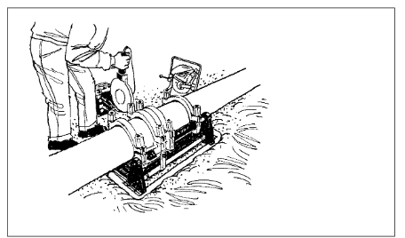
17 pav. PE vamzdžių sandūros sulydymas

Šaltinis: Plastikinių ir slėgiminių vamzdynų sistemos. Projektavimo ir montavimo taisyklės. Prieiga per internetą: https://www.santechnikos-centras.lt/index.php?route=product/product/download&product_id=114&download_id=81
PE vamzdžių sandūros sulydymo technologija
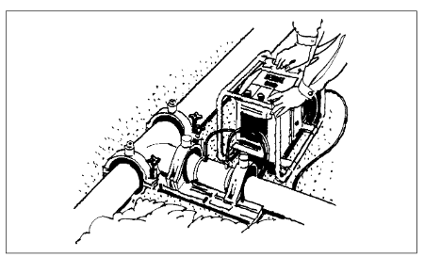
18 pav. PE vamzdžių elektromovų sulydymas

Šaltinis: Plastikinių ir slėgiminių vamzdynų sistemos. Projektavimo ir montavimo taisyklės. Prieiga per internetą: https://www.santechnikos-centras.lt/index.php?route=product/product/download&product_id=114&download_id=81
PE vamzdžių elektromovų sulydymo technologija

4 užduotis. VAMZDYNŲ BANDYMAI.
4.1 Aprašykite slėginių vamzdynų hidraulinio bandymo technologiją

4.2 Aprašykite savitakinių vamzdynų hidraulinio bandymo technologiją

5 užduotis. PLASTIKINIŲ SLĖGINIŲ LAUKO VAMZDYNŲ MONTAVIMAS TRANŠĖJOJE.
Praktinės užduoties tikslas: pagal pateiktą darbų seką, atlikti vamzdžio klojimo darbus.
Užduotis: pagal reikalavimus paruošti pagrindą vamzdžio klojimui, paklojus vamzdį jį užkasti, užpilti gruntu, sutankinti.
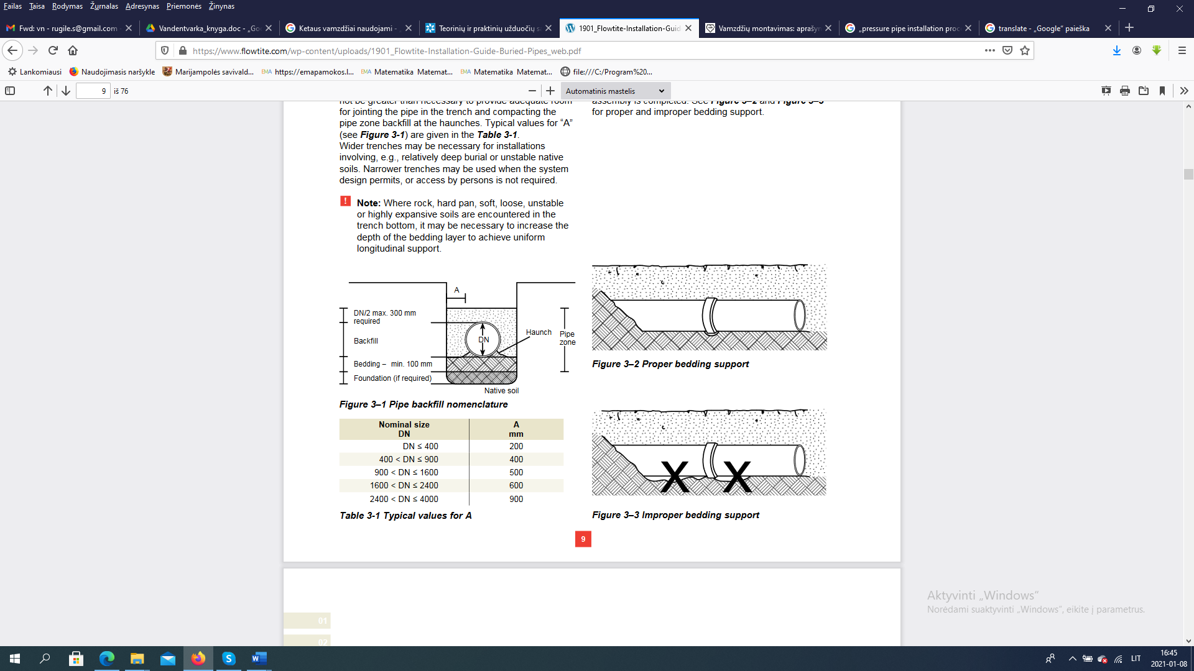a) | 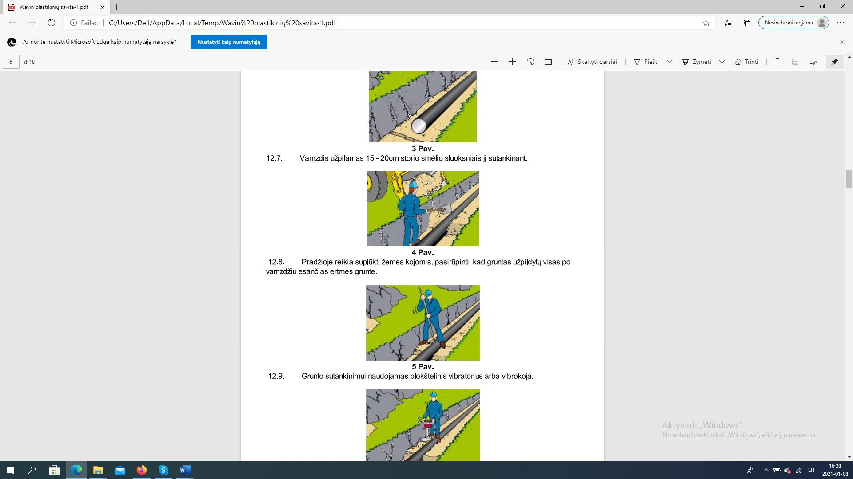b)
c) | d)
e) | 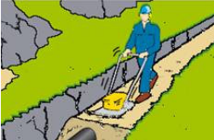f)
19 pav. Plastikinio slėginio vamzdžio montavimo eiga

Šaltinis: Wavin plastikinių slėgiminių vamzdynų sistemų įrengimas. Projektavimo taisyklės. Prieiga per internetą: https://www.wavin.com

ATLIKĘ PRAKTINĘ UŽDUOTĮ ATSAKYKITE Į ŠIUOS KLAUSIMUS:
5.1. Pagal pateiktus a) ir b) paveikslėlius aprašykite kokie reikalavimai taikomi pagrindo įrengimui prieš paklojant vamzdį

5.2. Pagal pateiktus c), d), e), f) paveikslėlius aprašykite kaip užkasamas vamzdis, kokie reikalavimai taikomi grunto užpylimui ir sutankinimui

6 užduotis. DRENAŽO VAMZDŽIŲ TIPAI IR PASKIRTIS.
Kuriais atvejais naudojami šie drenažo vamzdžiai?
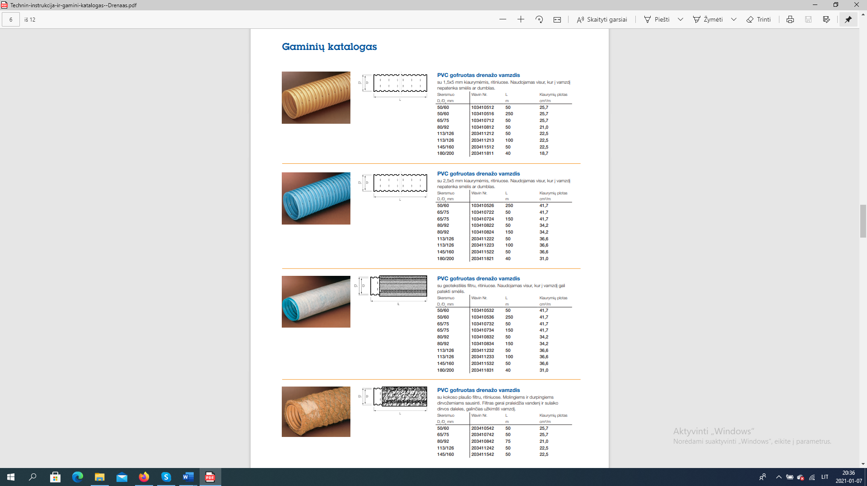a) b) c)
20 pav. Drenažo vamzdžiai (a-c)

Šaltinis: Wavin drenažo vamzdžiai ir jungiamosios dalys iš PVC. Prieiga per internetą: https://www.wavin.com
a)
b)
c)

7 užduotis. APIBŪDINKITE ŠILUMOS LAUKŲ TINKLŲ ELEMENTUS.
Vamzdynai
Armatūra
Flanšai
Aklės
Fasoninės dalys
Atramos
Kompensatoriai
Apžiūros kameros
Izoliacija

8 užduotis. ATSAKYKITE Į KLAUSIMUS.
1. Kokia vamzdžių klojimo sistema pavaizduota 21 paveiksle?
a) Slėginė nuotekų šalinimo sistema;
b) Savitakinio vandentiekio sistema;
c) Drenažo sistema;
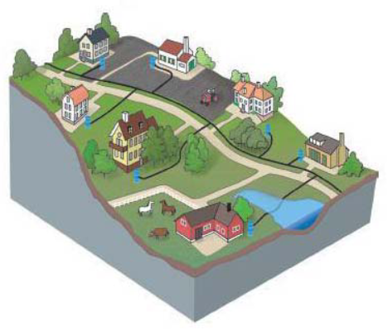
21 pav. Vamzdžių sistema
Šaltinis: Slėginio ir savitakinio nuotakyno techninis-ekonominis įvertinimas. Prieiga per internetą: https://www.vdu.lt/cris/bitstream/20.500.12259/114331/1/mindaugas_banevicius_md.pdf

2. Koks vamzdžių klojimo būdas pavaizduotas?
a) betranšėjinis vamzdynų klojimas;
b) tranšėjinis vamzdynų klojimas;
c) atviras vamzdynų klojimas.
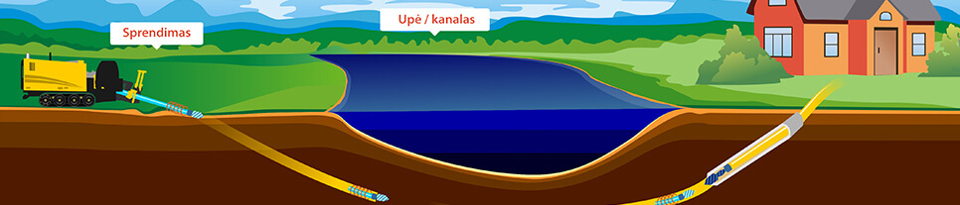

22 pav. Vamzdžių klojimo būdas

Šaltinis: Vandentiekio, kanalizacijos įvedimas ir kiti darbai. Prieiga per internetą: http://aglinta.lt/

3. Pateikite betranšėjinių vamzdžių klojimo privalumus

9 užduotis. DRENAŽO VAMZDŽIŲ MONTAVIMAS.
Praktinės užduoties tikslas: pagal drenažo vamzdžių gamintojo instrukcijas, atlikti drenažo vamzdžių montavimo, sujungimo darbus.
Užduotis: tinkamai parinkti medžiagas ir įrankius drenažo vamzdžių montavimo ir sujungimo darbams. Kokybiškai sumontuoti drenažo vamzdžius.
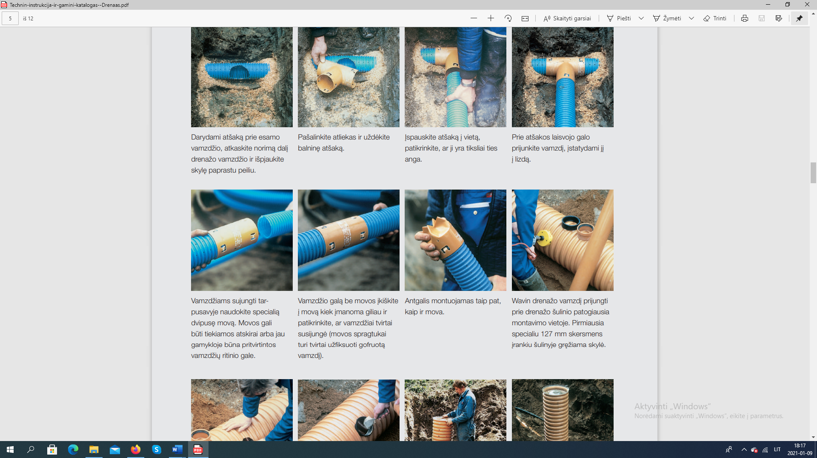
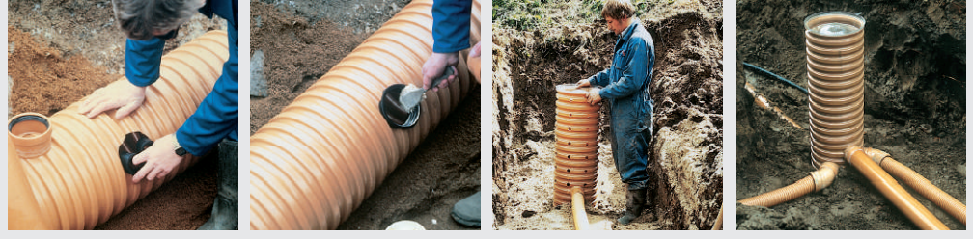
23 pav. Drenažo vamzdžių montavimas

Šaltinis: Wavin drenažo vamzdžiai ir jungiamosios dalys iš PVC. Prieiga per internetą: https://www.wavin.com
Pagal 23 paveikslėlyje pateiktą drenažo vamzdžių montavimo darbų seką atsakykite į klausimus.
9.1. Kokios medžiagos ir įrankiai naudojami montavimo darbų procese?

9.2. Aprašykite drenažo vamzdžių montavimo darbų eigą.
Modulis „Vandentiekio, nuotekų išorės tinklų šulinių montavimas“

1 užduotis. ATSAKYKITE Į KLAUSIMUS.
- Kokia nuotekų šulinių paskirtis?
- Kokia vandentiekio šulinių paskirtis?
- Kokius žinote šulinius pagal naudojamą medžiagą ir paskirtį?

2 užduotis. NURODYKITE TIPINIO SURENKAMOJO GELŽBETONINIO ŠULINIO KONSTRUKCIJOS ELEMENTUS.
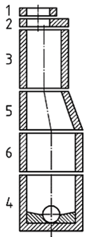
24 pav. Tipinio surenkamojo g/b šulinio konstrukcinė principinė schema

Šaltinis: Raginytė, G., ir kt.(2011). Statinių inžinerinės sistemos: VANDENTVARKA. Vilnius
1 - .
2 - .
3 - .
4 - .
5 - .
6 - .

3 užduotis. PP (POLIPROPILENO) NUOTEKŲ ŠULINIAI.
- Nurodykite pagrindinius PP nuotekų šulinio konstrukcinius elementus.
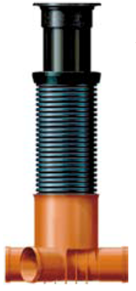 | 1  2
 | 3
 | 4
25 pav. PP šulinio pagrindiniai konstrukciniai elementai

Šaltinis: Lauko nuotekų šuliniai. Prieiga per internetą: http://produktai.pipelife.lt/lauko-nuotekos/suliniai1
1 ……………………………………………………………………………………………………
2…………………………………………………………………………………………………….
3…………………………………………………………………………………………………….
4…………………………………………………………………………………………………….

- Įvardinkite PP nuotekų šulinių privalumus.

4 užduotis. BETONINIO ŠULINIO SIŪLIŲ IZOLIACIJOS ĮRENGIMAS.
Praktinės užduoties tikslas: įrengti siūlių izoliaciją betoniniame šulinyje.
Užduotis: tinkamai parinkti medžiagas, įrankius ir technologiją šulinio siūlių izoliacijos darbams. Laikytis darbuotojų saugos ir sveikatos reikalavimų.
4.1. Nustatykite, kuriose vietose įrengiama izoliacija betoniniuose šuliniuose.

4.2. Aprašykite technologijų seką kaip teisingai izoliuoti betoninio surenkamojo šulinio siūlę.

5 užduotis. SURENKAMOJO PLASTIKINIO ŠULINIO ĮRENGIMAS.
Praktinės užduoties tikslas: pagal nuotakyno šulinio gamintojo instrukcijas, atlikti surenkamojo plastikinio šulinio montavimo darbus.
Užduotis: tinkamai parinkti medžiagas ir įrankius šulinio montavimo darbams. Kokybiškai sumontuoti šulinį ant išlyginto pagrindo. Prie technologines operacijas, aprašykite darbus, kurie yra pateikti.
5.1. Ką reikia patikrinti prieš pradedant montavimo darbus?

  - Pagal pateiktą plastikinio nuotekų šulinio montavimo eigą (žr. 26 paveikslėlį), aprašykite darbų technologijų seką.
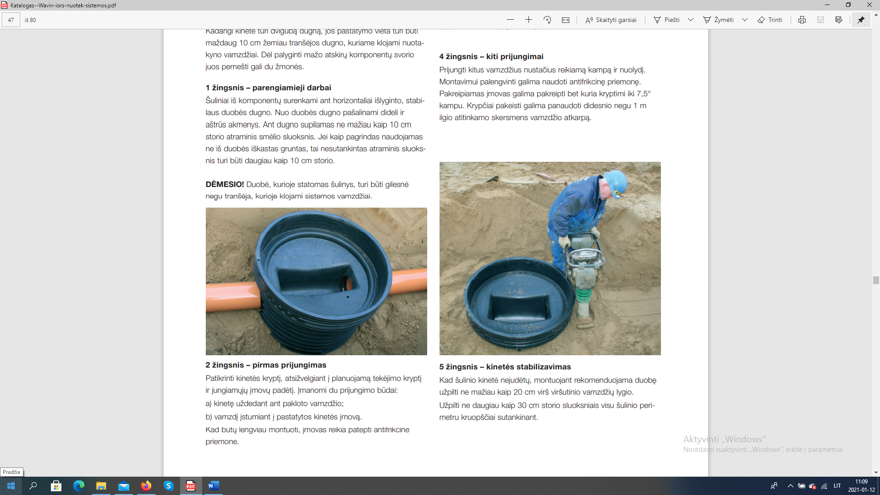a) | b)
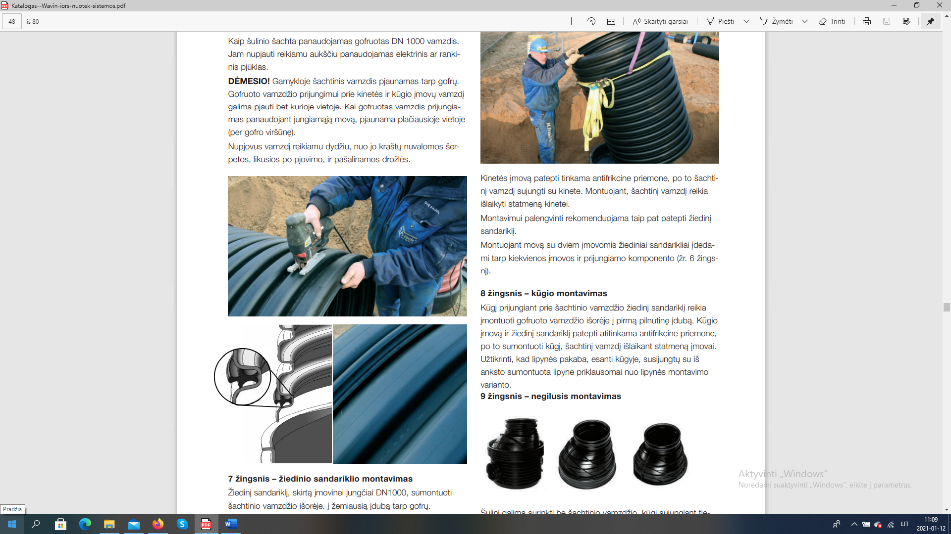c) | d)
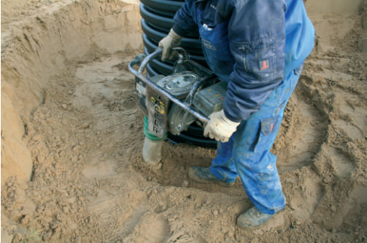e) | 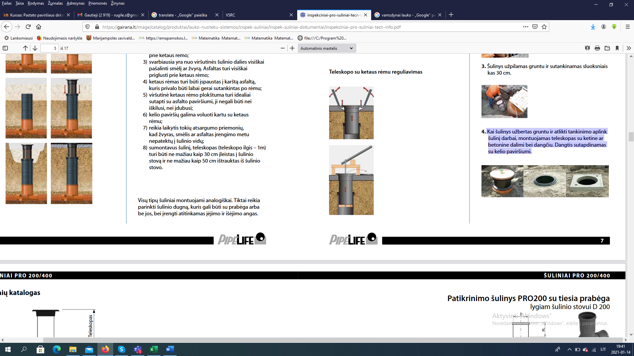f)
g) | h)
26 pav. Plastikinio nuotekų šulinio montavimo eiga
Šaltinis: Nuotekų šulinio montavimas. Prieiga per internetą: https://www.wavin.com
a)
b)
c), d), e)
f), g), h)

  - Kokie plastikinio šulinio komponentai naudojami?

Modulis „Įvadas į darbo rinką“

TESTAS ĮSIVERTINTI GEBĖJIMAMS BAIGUS PROGRAMĄ

1. Dėl kokių priežasčių dažniausiai įvyksta nelaimingi atsitikimai pakraunant, iškraunant, sandėliuojant statybines medžiagas:
- blogos pakrovimo, iškrovimo įrangos techninės būklės;
- sandėlių patalpų, praėjimų užgriozdinimo;
- žmonių, daiktų, krovinių virtimo, griuvimo ar jų kritimo iš aukščio;
- viršvalandinio darbo ir darbininkų nuovargio.

2. Pavojingoji darbo zona yra:
- zonos prieš mašiną;
- zonos šalia mašinos;
- zonos už mašinos;
- zonos po mašina;
- zonos, kurių negali apžvelgti mašinos operatorius;
- visi išvardinti atsakymai teisingi.

- Darbo našumas šalinant dirvožemį priklauso nuo:
- turimų mašinų galingumo;
- grunto tvirtumo;
- nustumiamo dirvožemio į vietą atstumo;
- visi išvardinti atsakymai teisingi.

4. Kur rekomenduojama laikyti cementą ir mineralinius miltelius?
a) atviruose sandėliuose;
b) uždaruose sandėliuose;

c) pusiau uždaruose sandėliuose.

5. Kas yra topografija?
a) darbo brėžinių braižymas;
b) žemės paviršiaus nuotraukos darymo ir atvaizdavimo planuose bei žemėlapiuose metodų visuma;

c) techninių piešinių vaizdavimas.

6. Pažymėkite mechanizmus, kurie gali būti naudojami skaldos pagrindui įrengti:
- klotuvas;
- greideris;
- buldozeris;
- plentvolis;
- krautuvas;
- visi išvardinti atsakymai teisingi.

  - Dangos pagrindo vienas tankinimo ciklas gali būti skirstomas į šiuos etapus (pažymėkite neteisingą atsakymą):
- išbertos skaldos suslūgimą;
- skaldos purenimą;
- skaldos tankinimą;
- paviršinės plutos sudarymą.

  - Kokių priemonių reikia imtis, jei negalime pasiekti nurodyto sutankinimo rodiklio
- naudojama geotekstilė;
- didinamas sluoksnio storis;
- pagerinamas gruntas;
- stabilizuojamas gruntas;
- visi išvardinti atsakymai teisingi.

9. Drenažas – tai įrenginių kompleksas:
a) paviršiniam vandeniui nuleisti;
b) gruntinio vandens lygiui pažeminti;

c) gruntinio vandens lygiui paaukštinti.

10. Gruntinio vandens lygis nustatomas:
a) kasant šurfus arba gręžiant gręžinius;
b) kasant griovius arba gręžiant gręžinius;

c) kasant griovius arba šurfus.

11. Tranšėja tai:
a) gręžinys gruntinio vandens lygiui nustatyti;
b) griovys kelio šone vandeniui tekėti;

c) grunto iškasa vamzdžiams kloti ar gruntiniam vandeniui pažeminti.

12. Kokie vamzdžiai naudojami drenažui įrengti?
a) keraminiai (moliniai) ir plastikiniai perforuoti vamzdžiai;
b) metaliniai vamzdžiai;

c) gelžbetoniniai vamzdžiai.

13. Iš kokių medžiagų gali būti rengiami skaldos pagrindo sluoksniai?
a) skaldos, skaldelės ir smėlio, skaldelės ir smėlio mišinių;
b) žvyro ir smėlio mišinio;

c) žvyro ir skaldos.

14. Iš kokių medžiagų gali būti rengiami žvyro pagrindo sluoksniai
a) skaldos, skaldelės ir smėlio;
b) skaldelės ir smėlio mišinių;

c) žvyro ir smėlio mišinio, žvyro ir skaldos.

15. 27 paveiksle pavaizduota:

a) dažniausiai pasitaikantys grunto sluoksniai ir storiai;

b) Grunto sluoksnių įrengimas klojant lauko vamzdžius;

c) gylis, kuriame įrengiami lauko vamzdynai.

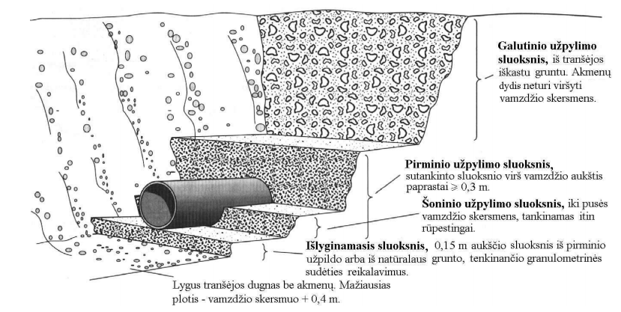

27 pav. Vamzdžio įrengimas tranšėjoje.

Šaltinis: Vandentiekio ir nuotekų tinklų medžiagos. Tinklų klojimas. Tinklų renovacija. Prieiga per internetą: https://docplayer.gr/77620261-Vandentiekio-ir-nuoteku-tinklu-medziagos-tinklu-klojimas-tinklu-renovacija-vgtu-vandentvarkos-katedra-paruose-doc-dr.html

16. Šilumos perdavimo tinklai antžeminiu būdu dažniausiai klojami:

a) neužstatytose aikštelės, taip pat kur sudėtingas reljefas;

b) užstatytuose rajonuose;

c) po didelių miestų pagrindiniais keliais.

17. Savitakio nuotakyno šuliniai įrengiami:

a) nuotakų pradžioje, nuotakų jungtyse, skersmens pasikeitimo vietose;

b) krypties arba nuolydžio pasikeitimo vietoje;

c) abu atsakymai teisingi.

18. Kokios lauko nuotakyno fasoninės dalys pavaizduotos 28 paveiksle?
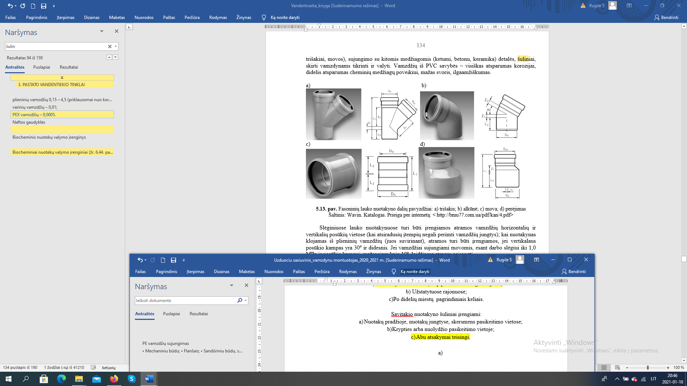

28 pav. Fasoninės lauko nuotakyno dalys

Šaltinis: Fasoninės lauko nuotakyno dalys. Prieiga per internetą: https://www.wavin.com

a) trišakis, alkūnė, mova, perėjimas;

b) mova, alkūnė, trišakis, perėjimas;

c) perėjimas, alkūnė, mova, trišakis.

19. Kaip skirstomi šuliniai pagal konstrukciją?
a) gelžbetoninius ir plastikinius;
b) gamyklinius ir gelžbetoninius;
c) monolitinius ir surenkamuosius.

20. Kaip galima pagerinti betoninių šulinių sandarumą ties sujungimo siūlėmis?
a) ištepti visą šulinį specialia izoliacine medžiaga;
b) izoliuoti siūles tarp žiedų specialia medžiaga;
c) betoninių šulinių sandarumui pagerinti nėra būdų.

21. Kokios sistemos šulinys pavaizduotas 29 paveiksle?

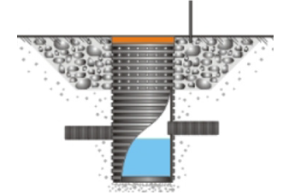

29 pav. Šulinys.

Šaltinis: Šulinys. Prieiga per internetą: https://www.wavin.com
- drenažo sistemos surinkimo šulinys;
- vandens tiekimo šulinys;
- nuotekų šalinimo sistemos šulinys.

22. Kas vaizduojama 30 paveiksle?

a) vamzdžio diametras ir aukštis;

b) savitakinio nuotekų vamzdžio nuolydis pagal diametrą;

c) vamzdžio ilgis ir diametras;

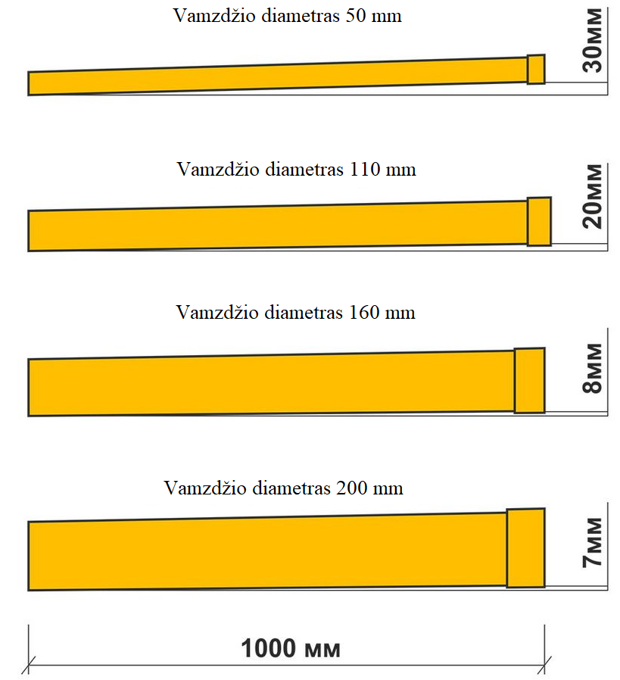

30 pav. Nuotekų vamzdžiai.

Šaltinis: Nuotekų vamzdžiai. Prieiga per internetą: https://lv.conceptualhouseplans.com/komunikacijas/notekudeni/nuoteku-nuolydis-1-metrui-snip-ir-standartiniai.html
Modulis „Vietinių (buitinių, lauko) nuotekų surinkimo, valymo ir laikymo sistemų montavimas“

1 užduotis. KOKIE ĮRENGINIAI PAVAIZDUOTI PAVEIKSLĖLIUOSE?
Eil. Nr. | Įrenginiai | PAVADINIMAS
1. | 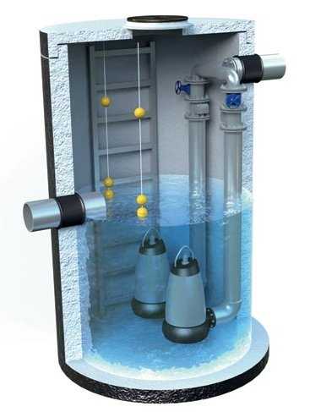  31 pav. Įrenginys  Šaltinis: Įrenginys. Prieiga per internetą:  https://stropus.lt/
2. | 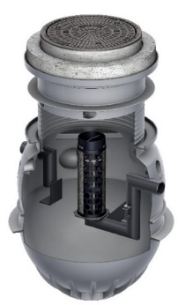  32 pav. Įrenginys  Šaltinis: Įrenginys. Prieiga per internetą:  http://www.aco.lt/
3. | 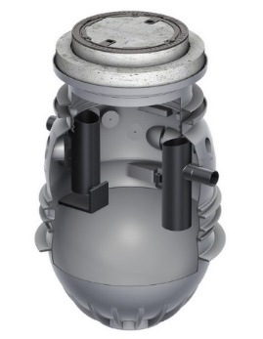  33 pav. Įrenginys  Šaltinis: Įrenginys. Prieiga per internetą:  http://www.aco.lt/
4 | 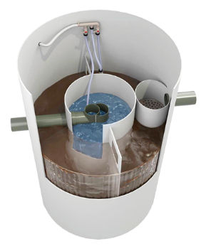  34 pav. Įrenginys.  Šaltinis: Įrenginys. Prieiga per internetą:  https://www.august.lt/

2 užduotis. ATSAKYKITE Į KLAUSIMUS.
1. Naftos produktų atskirtuvo korpusas gali būti pagamintas:
- Gelžbetonio;
- Polietileno;
- Stikloplasčio;
- Metalo.
2. Naftos produktų atskirtuvai veikia:
- Atskirdami sunkesnį vandenį nuo lengvesnių naftos produktų;
- Atskirdami lengvesnį vandenį nuo sunkesnių naftos produktų.
3. Naftos produktų atskirtuvai naudojami:
- Degalinėse;
- Automobilių plovyklose;
- Ligoninėse;
- Vietose, kuriose galimas naftos produktų nutekėjimas.
4. Nuotekų siurblinės montuojamos norint:
- Pakelti lietaus ar buitines nuotekas iki esamų tinklų lygio;
- Išpumpuoti į vandens telkinį;
- Pažeminti nuotekas iki esamų tinklų lygio.
5. Nuotekų siurblinės gali būti montuojamos:
- Privačių namų nuotekų perpumpavimui;
- Gyvenamųjų namų kvartalų nuotekų perpumpavimui;
- Miesto buitinių nuotekų perpumpavimui.
6. Nuotekų siurblinės gali perpumpuoti
- Buitines nuotekas;
- Lietaus nuotekas;
- Drenažo vandenį;
- Vandentiekio vandenį.
7. Nuotekų siurblinės rezervuaras gali būti:
- Gelžbetoninis;
- Stiklo plastiko (ASP);
- Aukšto tankio polietilenas (PE-HD);
- Plastikinės.
8. Riebalų atskirtuvo veikimo principas yra:
- Sunkesni už vandenį nuotekų elementai nusėda ant dugno lengvesni už vandenį elementai kyla aukštyn;
- Sunkesni ir lengvesni už vandenį nuotekų elementai kyla aukštyn.
9. Riebalų atskirtuvai gali būti pagaminti iš:
- Gelžbetonio;
- Plastiko;
- Stikloplasčio.
10. Riebalų atskirtuvus privalo turėti:
- Restoranai-kavinės;
- Mėsos perdirbimo įmonės;
- Kiekviena riebaluotas nuotekas išleidžianti pramonės įmonė;
- Visi variantai.
11. Nuotekų valymo įrenginiai gali būti naudojami:
- Vienos šeimos namo nuotekoms valyti;
- Namų kvartalų nuotekoms valyti;
- Kaimelių nuotekoms valyti;
- Restoranų nuotekoms valyti;
- Gamyklų nuotekoms valyti.
12.Nuotekų valymo procesas vyksta:
- Aeracijos principu;
- Anaerobiniu principu;
- Biologiniu – cheminiu principu;
- Visi variantai.
13. Nuotekos po valymo gali būti išleidžiamos į atvirus vandens telkinius:
- Išvalius aeraciniu nuotekų valymo įrenginiu;
- Išvalius anaerobiniu nuotekų valymo įrenginiu;
- Išvalius biologiniu – cheminiu principu;
- Visi variantai.

3 užduotis. ATSAKYKITE KOKIOS SIURBLINĖS DALYS PAVAIZDUOTOS PAVEIKSLĖLYJE.
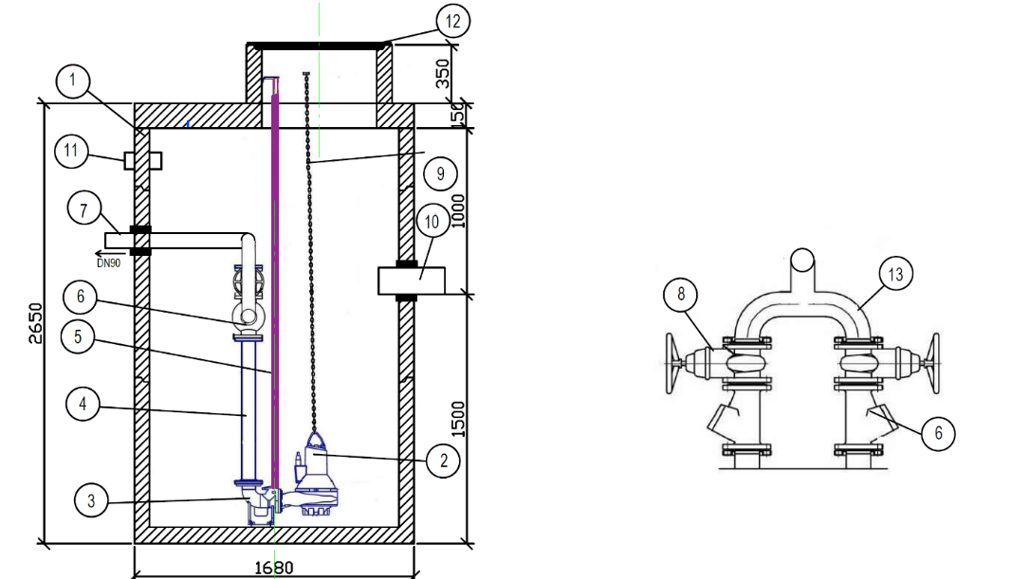
35 pav. Nuotekų siurblinė.
Šaltinis: Autorė G. Svanidzaitė
1.
2.
3.
4.
5.
6.
7.
8.
9.
10.
11.
12.
13.

4 užduotis. KOKIE ĮRENGIMAI PAVAIZDUOTI PAVEIKSLĖLIUOSE?
Eil. Nr. | Įrenginiai | Pavadinimas
1. | 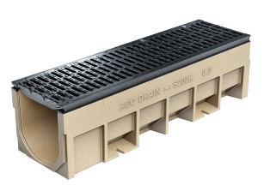  36 pav. Įrenginys.  Šaltinis: Įrenginys. Prieiga per internetą: http://www.aco.lt/
2. | 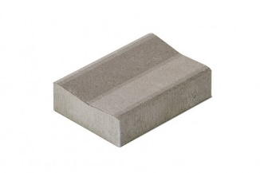  37 pav. Įrenginys.  Šaltinis: Įrenginys. Prieiga per internetą: https://www.betonomozaika.lt/
3. | 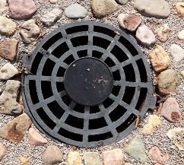  38 pav. Įrenginys.  Šaltinis: Įrenginys. Prieiga per internetą: http://www.aco.lt/
4. | 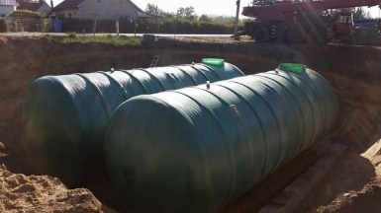  39 pav. Įrenginys.  Šaltinis: Įrenginys. Prieiga per internetą: http://traidenis.lt/
5. | 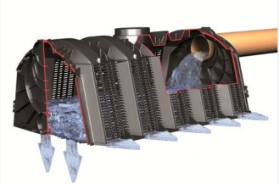  40 pav. Įrenginys.  Šaltinis: Įrenginys. Prieiga per internetą: https://www.eccua.lt/

1. Kas yra lietaus (paviršinės) nuotekos?

2. Kam reikalingas lietaus nuotekų surinkimo tinklas:

3. Išvardinkite kas sudaro lietaus surinkimo sistemą:

4. Išvardinkite kam laikyti naudojami rezervuarai:

5. Kas yra infiltracinis tunelis arba akumuliacinė talpa ir kam jos naudojamos?

5 užduotis. PRIE PATEIKTŲ PAVEIKSLĖLIŲ ĮVARDYKITE LIETAUS SURINKIMO ŠULINĖLIO DALIS IR APRAŠYKITE MONTAVIMO EIGĄ.
Eil. Nr. | Šulinėlio dalys | Šulinėlio dalies pavadinimas | Montavimo eiga
1. | 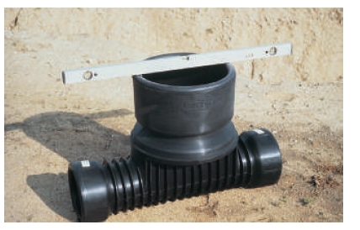
2. | 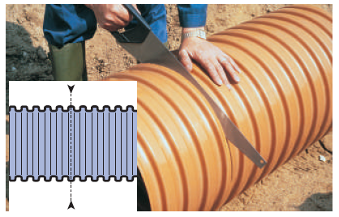
3. | 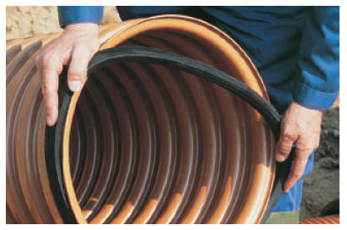
4. | 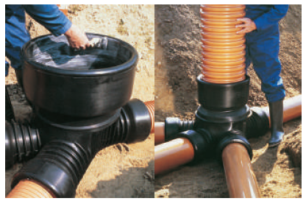
5. | 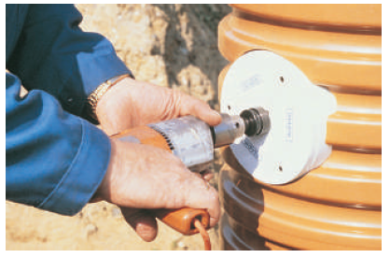
6. | 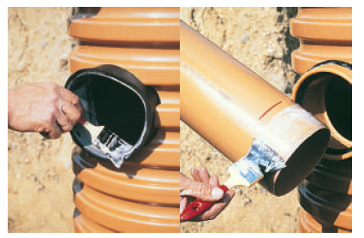
7. | 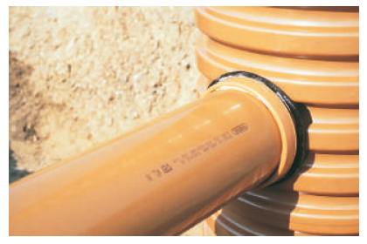
8. | 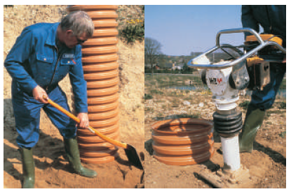
9. | 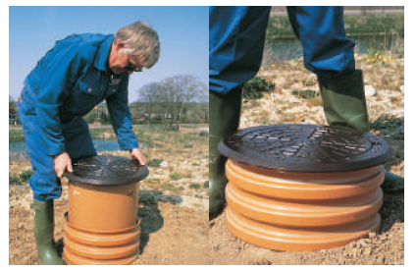
41 pav. Plastikinio nuotekų šulinio montavimo eiga.
Šaltinis: Wavin plastikinių nuotekų šilinių įrengimas. Projektavimo taisyklės. Prieiga per internetą: https://www.wavin.com

6 užduotis. ATSAKYKITE KAS PAVAIZDUOTA PAVEIKSLĖLYJE SKIRTINGAIS SKAIČIAIS.
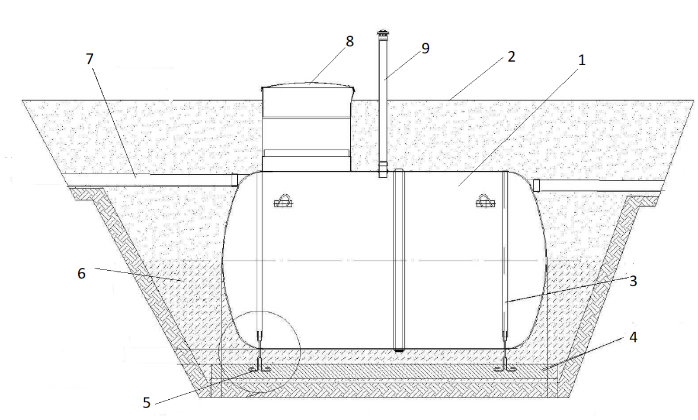
42 pav. Įrenginys
Šaltinis: Įrenginys. Prieiga per internetą: https://www.traidenis.com

7 užduotis. ĮRAŠYKITE PRALEISTUS ŽODŽIUS ARBA FRAZES.
Rezervuarų ar kitų talpų montavimo eiga:
1. Gruntas kasamas ekskavatoriumi iki projektinio duobės gylio likus____________ cm. Toliau kasama____________________________. Įrenginys savo dugnu turi atsiremti į _________________gruntą.
2. Prieš įleidžiant įrenginį į duobę, būtina patikrinti ar talpos movų __________atitinka. Taip pat patikrinama, ar atitinka padavimo vamzdžio ___________ ir talpos atitekėjimo movos aukštis, bei įrenginio atitekėjimo ir ištekėjimo vamzdžių kampai.
3. Talpa į duobę įkeliama naudojant_____________________________________________________. Atsargiai įleidus jį į duobę, įrenginys išlyginamas ______________ pagalba.
4.Tarpas tarp duobės kraštų ir talpos palaipsniui užpilamas iš anksto į montavimo vietą atvežtu_________________, kuris pilamas _________ cm storio sluoksniais kruopščiai juos __________________. Esant sausam smėliui, tankinant jį reikia______________.
5. Montavimo metu arba esant aukštam gruntinio vandens lygiui, pilant smėlį į duobę aplink talpą, tuo pačiu metu į talpą palaipsniui________________________________. Tai atliekama taip: pilama _______ cm ____________ į duobę aplink talpą ir tuo pačiu metu į talpą pilama __________ cm ____________. Taip kartojama ir toliau
6. Užpylus talpą _____________iki viršutinės talpos dalies, uždėkite_____________, kad toliau vykdant užkasimo darbus, pilamas _______________ nepatektų į talpos vidų.
7. Talpos apžiūros _____________būtų viename lygyje su gatvės ar šaligatvio danga,
jei talpos montuojamas važiuojamoje dalyje; ____________ mm nuo žemės paviršiaus – jei montuojamos žaliojoje vejoje gyvenamuosiuose kvartaluose, ____________ mm – jei talpos montuojamos neužstatytose teritorijose
8. Montuojant talpą po važiuojamąja dalimi, virš jos įrengiama 200 mm storio________________________, paskirstanti transporto priemonių krūvį nuo talpos.
9. Esant aukštiems gruntiniams vandenims, talpa turi būti ankeruojama prie _______________nerūdijančio plieno juosta.

8 užduotis. APRAŠYKITE KAS PAVAIZDUOTA BRĖŽINYJE IR JO IŠNAŠOSE.

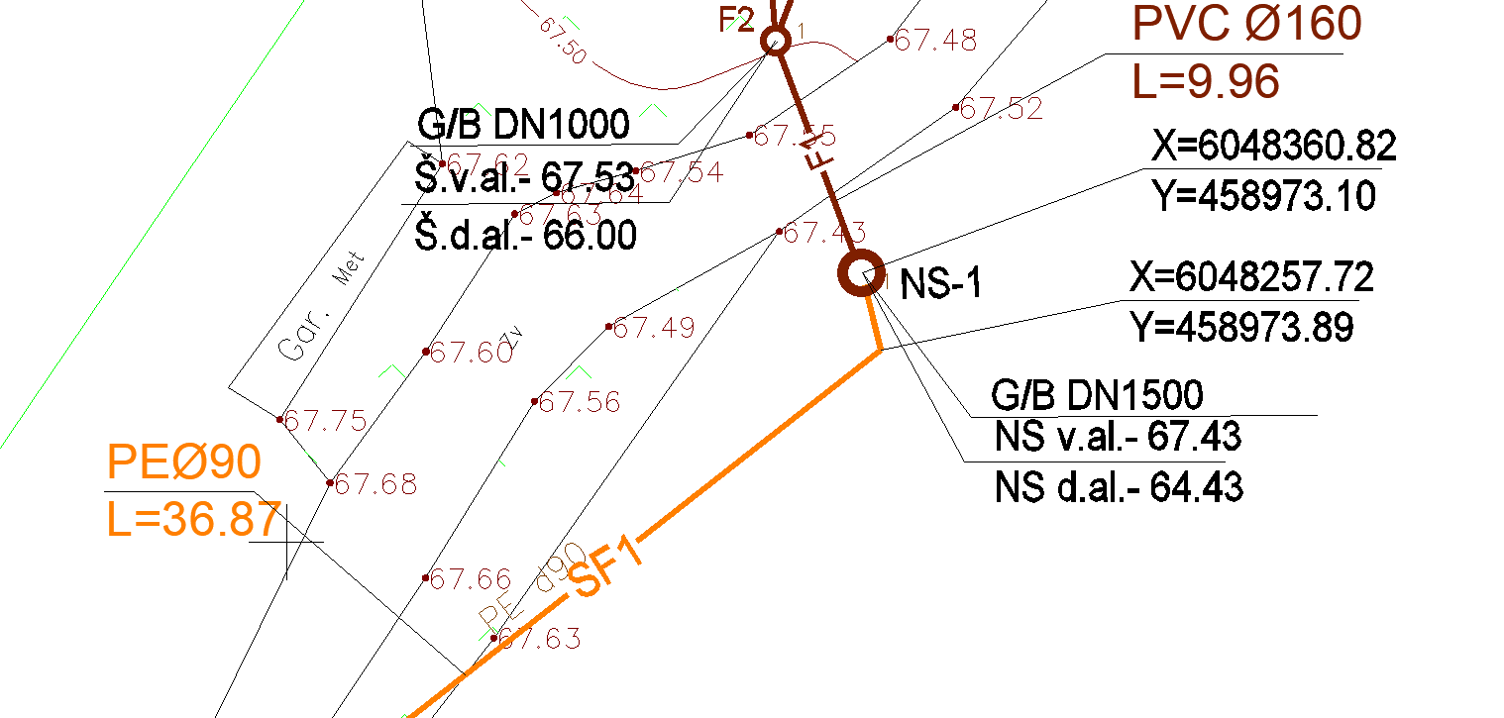
43 pav. Inžinerinių tinklų planas.
Šaltinis: Autorė G. Svanidzaitė

9 užduotis. APRAŠYKITE KAS PAVAZDUOTA BRĖŽINYJE.
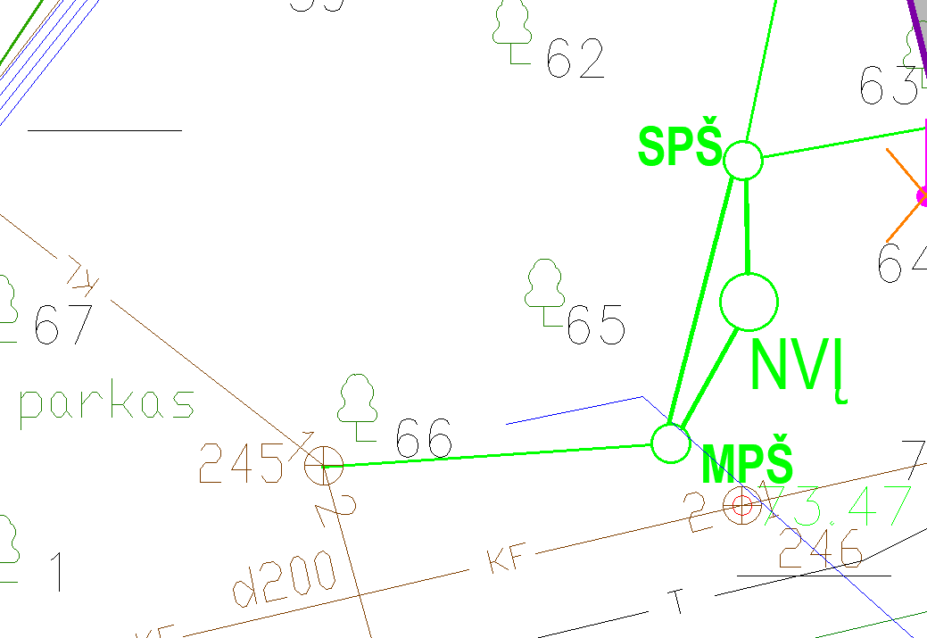
44 pav. Inžinerinių tinklų planas.
Šaltinis: Autorė G. Svanidzaitė
1. Koks tinklas pavaizduotas brėžinyje?

2. Ką reiškia sutrumpinimas NVĮ ir kokia jo paskirtis?

3. Ką reiškia sutrumpinimas SPŠ ir kokia jo paskirtis?

4. Ką reiškia sutrumpinimas MPŠ ir kokia jo paskirtis?

5. Kam reikalinga linija tarp SPŠ ir MPŠ?

Modulis „Vamzdynų ir šulinių renovavimas“

1 užduotis. KOKIE VAMZDYNŲ RENOVAVIMO METODAI PAVAIZDUOTI PAVEKSLĖLIUOSE?
Eil. Nr. | Vamzdyno renovavimas | Pavadinimas
1. | 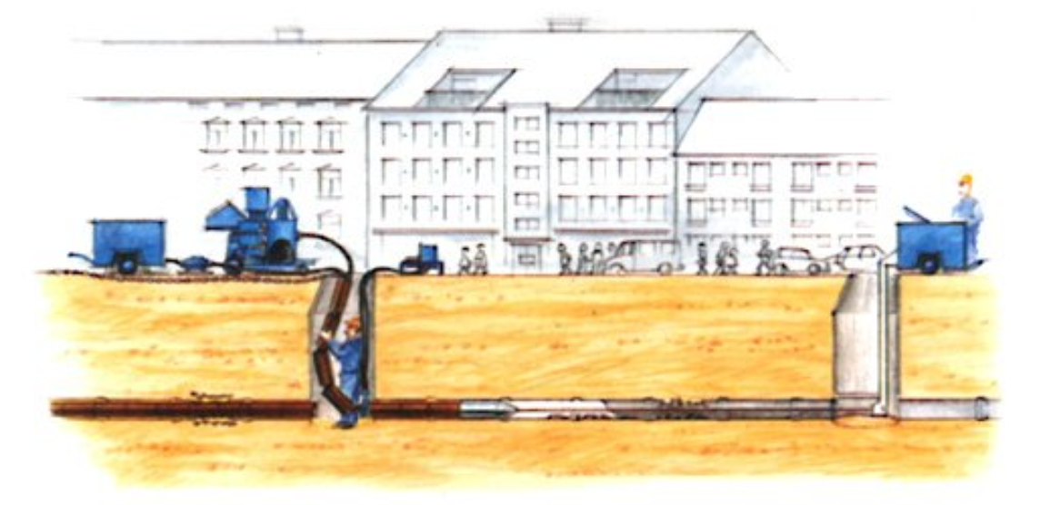
2. | 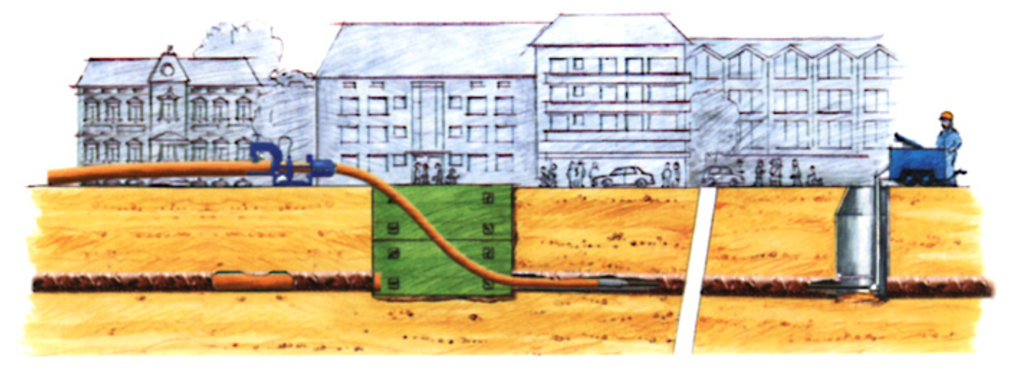
3. | 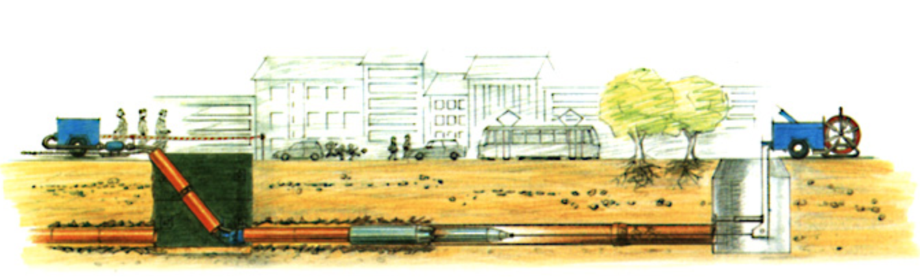
45 pav. Vamzdynų renovavimas
Šaltinis: Vamzdynų renovavimas. Prieiga per internetą: https://psistemos.lt/

2 užduotis. IŠVARDINIKITE KOKIAS ŽINOTE BETRANŠĖJINES TECHNOLOGIJAS TAIKOMAS VAMZDYNŲ STATYBAI IR SENŲ VAMZDYNŲ RENOVACIJAI.
Vamzdynų statyba | Vamzdynų renovacija

3 užduotis. ATSAKYKITE Į KLAUSIMUS.
1. Kokie yra betranšėjinių metodų privalumai?

2. Vietos ir aplinkybės kurioms esant pasirenkamas betrašėjinis vamzdynų klojimas?

3. Atsakykite į klausimus apie vamzdynų renovavimą laisvo įtraukimo metodu:
Kada naudojama šį technologija?

Kokie technologijos trūkumai?

Kokie mechanizmai reikalingi šiam metodui?

Kokie vamzdžiai naudojami?

Koks technologijos veikimo principas?

4. Atsakykite į klausimus apie vamzdynų renovavimą prigludusio įtraukimo metodu:
Kada naudojama šį technologija?

Kokie technologijos privalumai?

Kokia mechanizmai reikalingi šiam metodui?

Kokie vamzdžiai naudojami?

Koks technologijos veikimo principas?

5. Atsakykite į klausimus apie vamzdynų renovavimą priverstinio įtraukimo metodu:
Kada naudojama šį technologija?

Kokie technologijos privalumai?

Kokie mechanizmai reikalingi šiam metodui?

Kokie vamzdžiai naudojami?

Koks technologijos veikimo principas?

6. Atsakykite į klausimus apie vamzdynų renovavimą polimerinės rankovės įtraukimo metodu (CIPP).
Kada naudojama šį technologija?

Kokie technologijos privalumai?

Iš ko pagaminta CIPP rankovė?

Koks technologijos veikimo principas?

4 užduotis. ATSAKYKITE Į KLAUSIMUS.
1. Išvardinkite pagrindinius gelžbetoninių šulinių remonto darbus:

2. Išvardinkite įrankius ir mechanizmus naudojamus gelžbetoninių šulinių remontui:

- Išvardinkite medžiagas naudojamas gelžbetoninių šulinių remontui.

4. Atsakykite kas pavaizduota paveikslėliuose:
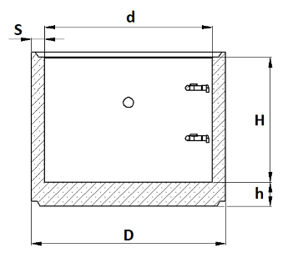 | 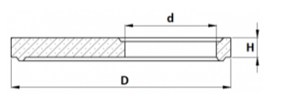 | 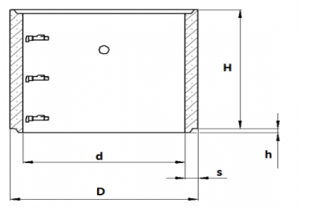 | 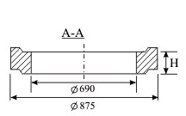
46 pav. Elementai
Šaltinis: Elementai. Prieiga per internetą: https://www.glg.lt

5. Kam reikalinga šulinio hidroizoliacija?

6. Šulinių hidroizoliacija skirstoma į dvi rūšis. Kokias?

7. Aprašykite gelžbetoninio šulinio siūlės hidroizoliacijos įrengimo eigą.

5 užduotis. ATSAKYKITE KOKS VAMZDYNAS IR KOKIOS VAMZDYNO DALYS PAVAZDUOTOS 46 PAVEIKSĖLYJE.
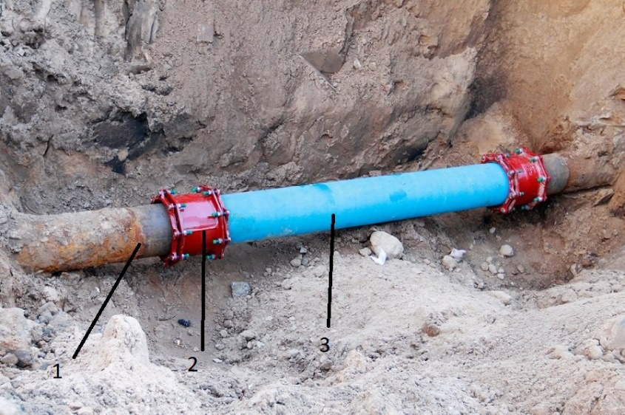
47 pav. Vamzdynas
Šaltinis: Vamzdynas. Prieiga per internetą: http://aglinta.lt/

1.
2.
3.

Testų ir užduočių atsakymai

Modulis „Įvadas į profesiją“

TESTAS ĮSIVERTINTI GEBĖJIMAMS PRIEŠ PRADEDANT MOKYTIS

TESTO ATSAKYMAI:
1 | 2 | 3 | 4 | 5 | 6 | 7 | 8 | 9 | 10
b | a | c | a | a | c | b | b | a | c

Modulis „Bendrosios veiklos statybos objekte vykdymas“

1 užduotis. APIBŪDINKITE KAIP TRANSPORTUOJAMI VAMZDŽIAI.
Vamzdžių, kurie yra išsikišę už transporto priemonės gabaritų, pervežimą reguliuoja Kelių eismo taisyklės.
Atsižvelgiant į vamzdžių iš plastiko specifines savybes, reikia laikytis šių papildomų reikalavimų:
Vamzdžius reikia vežti tik turinčiais kėbulą sunkvežimiais arba automobiliais, su šoninėmis atramomis, atstumas tarp kurių siekia 2 metrus, o vamzdžiai gali būti išlindę už automobilio kėbulo ne daugiau kaip 1 metrą;
Jeigu yra pervežami pavieniai vamzdžiai, tai juos kraunant į krūvas automobilyje, reikia laikytis tų pačių taisyklių, kaip ir sandėliuojant. Vamzdžių krūvos aukštis automobilyje neturi viršyti automobilio borto aukščio daugiau kaip 1 m;
Laisvai kraunami vamzdžiai turi būti apsaugoti gofruotu kartonu ar lentelėmis nuo subraižymo bei surišti grandinėmis, sutvirtinančiomis šonines atramas.

2 užduotis. APIBŪDINKITE KAIP SANDĖLIUOJAMI VAMZDŽIAI.

Pagrindinė taisyklė vamzdžių sandėliavimui: vamzdžiai turi būti saugomi originaliame gamykliniame įpakavime.

Pavienių vamzdžių sandėliavimas:

Vamzdžiai sukraunami į krūvas ant ne siauresnių, kaip 10 cm, ir ne plonesnių, kaip 2.5 cm padėklų; Rekomenduojamas sandėliuojamų pavienių vamzdžių krūvos aukštis 1.5 m;

Kraunant vamzdžius, jų movos turi būti nukreiptos į priešingas puses, o sluoksnius reikia atskirti mediniais tarpikliais;

Vertikaliomis atramomis iš šonų krūva apsaugoma nuo atsitiktinio vamzdžių nuslydimo.

2. Jeigu sandėliuojami vamzdžiai per 12 mėnesių nebus sumontuoti, juos reikia apdengti nepermatoma plėvele iš PVC ar PE arba uždengti stogu, siekiant apsaugoti nuo ultravioletinių spindulių poveikio. Uždengti reikia taip, kad laisvai cirkuliuotų oras.

3. Atskirus vamzdžius iškrauti arba pernešti galima rankomis arba keltuvu ar krautuvu, o supakuotus vamzdžius krauti į krūvas galima:

- keltuvu;

- kranu;

tam reikia naudoti ne metalinius lynus, o juostas arba traversą su dviguba pakaba iš minkšto lyno, pvz. medvilnės - kanapių. Juostos arba traversa tvirtinamos medinio skersinio paviršiuje.

3 užduotis. PAŽYMĖKITE TEISINGĄ ATSAKYMĄ, KURIS NURODO, KAIP TURI BŪTI PARUOŠTA STATYBOS AIKŠTELĖ MEDŽIAGŲ IR GAMINIŲ SANDĖLIAVIMUI:
a, b, c, d.

4 užduotis. ATSAKYKITE Į KLAUSIMUS.
1. c;

2. b.

5 užduotis. APRAŠYKITE ESMINIUS APLINKOS APSAUGOS REIKALAVIMUS VYKDANT DARBUS STATYBOS OBJEKTE.
Utilizuoti statybines medžiagas specialiuose konteineriuose. Pavojingos medžiagos turi būti saugojamos ir specialiai supakuojamos. Svarbu, kad pavojingos medžiagos, skysčiai nepatektų į gruntą, požeminius statinius. Gali būti statybinės atliekos rūšiuojamos. Statybinės mašinų varikliai ne darbo metu turi būti išjungti.

6 užduotis. APIBŪDINKITE TVARKINGĄ DARBO VIETĄ.
Tvarkinga darbo vieta – tai paruošta darbo vieta, kurioje nėra šiukšlių, kliūčių, kitų elementų, keliančių pavojų dirbančiajam. Darbo vietoje sandėliuojamos medžiagos turi būti tinkamai sukrautos, kad negalėtų užgauti ir sužaloti dirbančiojo asmens, darbo priemonės turi būti tvarkingos ir saugios. Darbo vieta turi būti aptverta ir paženklinta įspėjamaisiais ženklais.

7 užduotis. APRAŠYKITE EFEKTYVŲ MEDŽIAGŲ, ĮRANKIŲ IR ĮRANGOS IŠDĖSTYMĄ DARBO VIETOJE.
Darbui naudojamos medžiagos, įrankiai ir įranga turi būti išdėstyta patogiai, kad nekeltų jam bei aplinkiniams darbuotojams pavojaus. Darbo virta turi būti ergonomiška.

8 užduotis. ATSAKYKITE Į KLAUSIMĄ.
Kas turi būti numatyta statybos darbų technologijos (vykdymo) projekte?
Statybos darbų technologijos (vykdymo) projekte turi būti numatyta:
- konstrukcijų ir įrenginių montavimo eiliškumas;
- darbų, atliekant juos pavojingomis bei kenksmingomis sąlygomis, apimčių mažinimas;
- saugus mašinų ir darbo įrenginių išdėstymas;
- darbo vietų, panaudojant technines ir organizacines saugos priemones, įrengimas;
- darbo priemonės, kolektyvinės ir asmeninės apsauginės priemonės;
- statybvietės, darbo vietų, judėjimo kelių apšvietimas, saugos ir sveikatos apsaugos ženklai, signalizacijos ir ryšių priemonės; - gamybinės buities patalpų (laikinų) įrengimas.
Kokios problemos dažniausiai kyla norint paruošti tvarkingą ir ergonomišką darbo vietą?

Didžiausia problema yra netinkamas medžiagų, įrankių ir įrangos išdėstymas darbo vietoje, per didelis medžiagų, įrankių ir įrangos kiekis darbo vietoje.

9 užduotis. APIBŪDINKITE NELAIMINGŲ ATSITIKIMŲ PRIEŽASTIS ATLIEKANT KROVOS DARBUS.
Netinkamai organizuoti pavojingi krovos darbai.
Neįvertinta rizika.
Darbuotojai nebuvo papildomai instruktuoti, kaip saugiai atlikti užduotį – krauti sunkų arba didelių gabaritų krovinį.
Darbuotojų buvimas pavojingose zonose.

10 užduotis. KOKIOS ASMENINĖS APSAUGOS PRIEMONĖS TURI BŪTI NAUDOJAMOS DIRBANT SU KROVOS ĮRANGA?
Šalmas;
Ryškios spalvos liemenė;
Specialioji avalynė;
Darbo pirštinės.

11 užduotis. ATSAKYKITE Į KLAUSIMĄ.
Ko neturi būti pakrovimo ir iškrovimo zonose?
kitų asmenų, kurie nesusiję su krovimo darbais;
vamzdynų, elektros kabelių, statinių konstrukcijų kuriuos galėtų užkabinti transporto priemonė ar krovos mechanizmai;
nestabilių pagrindų, dėl kurių transporto priemonė arba krovos mechanizmai krovimo metu gali prarasti stabilumą.

12 užduotis. KAIP TAISYKLINGAI TURI BŪTI SUDĖTI DIDELIO SVORIO KROVINIAI DIDELĖS APKROVOS VEŽIMĖLIUOSE?
Tolygiai;
Simetriškai;
Krovinio svorio centras turi būti kuo žemiau nuo grindų dangos;
Krovinys turi būti patikimai pritvirtintas.

13 užduotis. ATSAKYKITE Į KLAUSIMUS:
- a, b, c;
- b;
- c.

        - užduotis. ATSAKYKITE Į KLAUSIMĄ.

Kur sandėliuojamos birios medžiagos?
Birios medžiagos sandėliuojamos kūgiuose, aptvertoje ir pažymėtoje teritorijoje. Kūgių šlaitais vaikščioti draudžiama.

15 užduotis. Kaip turi būti sandėliuojamas dirvožemis.
Dirvožemis turi būti imamas ir pilamas atskirai, nesumaišant jo su kitais gruntais ir atsižvelgiant žemės darbų eiliškumą bei gruntų jautrumą meteorologinėms sąlygoms. Jeigu turi būti išsaugoti medžiai, reikia patikrinti, kad dirvožemis iš po medžių lajų nebūtų pašalintas.
Dirvožemio sandėliavimo būdas ir vieta turi būti nurodyti techniniame projekte.
Jeigu dirvožemis bus naudojamas vėliau, tai galioja šie reikalavimai: dirvožemis neturi būti užteršiamas statybos atliekomis, metalu, stiklu, šlaku, pelenais, plastmasėmis, naftos produktais, cheminėmis medžiagomis, ilgai pūvančiomis augalų liekanomis.
Jeigu dirvožemis bus naudojamas vėliau, jis turi būti sukrautas šalia kelio juostos (atskirai nuo kitų gruntų) ir pagal galimybes sandėliuojamas plokščios formos krūvose. Be to, per jį neturi būti važinėjama arba kitokiu būdu tankinama. Jeigu dirvožemis sandėliuojamas ilgiau nei vienerius metus, jo paviršiuje neturi susidaryti velėna.

16 užduotis. Įrašykite praleistus žodžius apie pagrindinius darbuotojų saugos ir sveikatos reikalavimus žemės sankasos įrengimo darbuose.
1. Klojant vamzdyną turi būti užtikrintas paviršinio vandens nuleidimas iš visos darbų zonos.
2. Žemės sankasos viršaus aukščių nuokrypiai nuo projektinių aukščių neturi būti didesni kaip ± 3,0 cm arba pagrįstais atvejais ± 5,0 cm, o kai ant jos iš karto klojamas surištasis pagrindo sluoksnis – didesni kaip ± 3,0 cm.
3. Dirbti požeminių komunikacijų apsauginėje zonoje galima tik tiesiogiai vadovaujant darbų vadovui.
4. Arti veikiančių komunikacijų leidžiama dirbti tik kastuvais. Kasti mechanizuotai ar naudoti smūginius įrankius (laužtuvus, kaplius, pleištus ir pneumatinius įrankius) draudžiama.
5. Dirbant darbininkams ant iškasų ir pylimų šlaitų, gilesnių kaip 3 m ir statesnių kaip 1:1 (jei šlaito paviršius drėgnas – statesnių kaip 1:2) reikia naudoti lipynes ir apsauginius diržus, kad darbininkai nenukristų ir nenuslinktų šlaito paviršiumi.
6. Gruntą, iškastą iš pamatų duobės ar tranšėjos, reikia krauti ne arčiau kaip 0,5 m nuo iškasos briaunos.
7. Esant 3-5 m duobių ir tranšėjų gyliui, įrengiamas ištisinis horizontalus duobių ir tranšėjų šlaitų sutvirtinimas.
8. Dirbant ekskavatoriumi, jo darbo aikštelė turi būti išlyginta, tvirtu pagrindu ir ne didesnio nuolydžio, negu nurodyta ekskavatoriaus pase. Jei ekskavatorius grimzta, būtina padėti paklotus.

17 praktinė užduotis.
- Pavojingoms zonoms, su nuolat veikiančiais pavojingais ir / arba kenksmingais veiksniais, vykdant žemės darbus, priskiriamos vietos:
- prie elektros įrenginių, įtampą turinčių neizoliuotų srovinių dalių (> 10 A srovė, > 50 V kintama srovės įtampa, > 75 V nuolatinės srovės įtampa);
- neaptvertos, esančios aukštyje, kai aukščio skirtumas – 1,3 m ir didesnis;
- zonos, kuriose vyksta krovinio perkėlimas ekskavatoriais, turinčiais žemės kasimo įtaisus, bei zonose arti judančių mašinų ir įrenginių dalių;
- zonos, kuriose pavojingų ir / arba kenksmingų medžiagų koncentracija darbo aplinkos ore gali
- viršyti ribines vertes (pvz.: darbai šuliniuose, iškasose, uždarose ir sunkiai prieinamose erdvėse; žemės darbai patogeniškai užterštame dirvožemyje, požeminių elektros tinklų, dujotiekio ir kitų pavojingų požeminių komunikacijų apsauginėse zonose).
- Vykdant žemės darbus gyvenviečių ar veikiančių įmonių teritorijoje, duobės, tranšėjos ir kitos iškasos tose vietose, kur vyksta transporto ar pėsčiųjų judėjimas, turi būti aptvertos. Kad į jas nepatektų pašaliniai asmenys.
- Pagrindiniai kenksmingi ir pavojingi rizikos veiksniai, kurie gali padaryti įtaką darbuotojų sveikatai:
- cheminiai (pavojingos cheminės medžiagos ir preparatai);
- fizikiniai (vibracija, triukšmas, elektromagnetinis laukas, jonizuojančioji spinduliuotė, karšta, šalta aplinka, apšvietimas);
- biologiniai (biologinės kilmės medžiagos, mikroorganizmai, įskaitant GM, ląstelių kultūros, žmogaus endoparazitai);
- ergonominiai (fizinio darbo krūvis, darbo įtampa, darbo vietos pritaikymas darbuotojo galimybėms);
- psichosocialiniai (veiksniai, galintys sukelti darbuotojui psichinį stresą dėl darbo sąlygų, reikalavimų, darbo organizavimo ar turinio, darbuotojų tarpusavio santykių ir pan.);
- fiziniai (pavojingi veiksniai, kai darbuotojas gali būti traumuotas dėl darbo priemonių, darbo priemonių judančių dalių, kėlimo įrangos, keliamo krovinio, transporto priemonių, krintančių daiktų fizinio poveikio, galimo sprogimo ir / ar gaisro, statinių stabilumo ir tvirtumo neužtikrinimo).

- Aptvarai, apsaugantys nuo kritimo iš aukščiau, turi būti ne žemesni kaip 1,1 m su porankiu viršuje, 0,15 m aukščio ištisine papėdės juosta apačioje ir 0,5 m aukštyje nuo pakloto paviršiaus – su viduriniu tašeliu. Šuliniai, šurfai ir kitos panašios iškasos turi būti uždengti dangčiais, skydais arba aptverti.

- Asmeninės apsaugos priemonės.
Eil. Nr. | Saugos priemonės | Saugos priemonės pavadinimas | Nuo kokių profesinės rizikos veiksnių apsaugo?
1 | 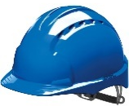 | Apsauginis šalmas | Nuo galvos traumų.
2 |  | Apsauginė kepurėlė | Nuo galvos traumų.
3 | 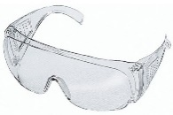 | Apsauginiai akiniai | Naudoti apsaugai nuo skraidančių dalelių, kibirkščių, kurios gali atsirasti pjaunant, šlifuojant, kalant, gręžiant elektriniais ar pneumatiniais įrankiais, atliekant darbus su varžtų įsukimo įrankiais, darbus su rūgštiniais ir šarminiais tirpalais, dezinfekavimo ir ėsdinančiomis (korozijos valymo) priemonėmis, darbus su skysčių purkštuvais.
4 | 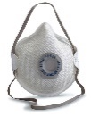 | Respiratorius | Skirti apsaugoti nuo kietųjų ir skystųjų aerozolių.
5 |  | Apsauginės ausinės | Klausos apsauga.
6 | 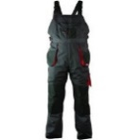 | Darbo drabužiai (kombinezonas) | Nuo mechaninių poveikių ir gamybinio užterštumo.
7 | 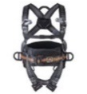 | Saugos diržai (apraišai) | Apsaugo nuo kritimo iš aukščio.
8 |  | Darbinės pirštinės | Nuo mechaninio poveikio (dūrių, pjūvių, vibracijos ir t. t.), apsaugančias nuo cheminio poveikio (darbai su rūgštimis, šarmais ir jų tirpalais), elektrikų ir apsaugančias nuo aukštos temperatūros, apsaugines suvirintojų pirštines nuo terminių sužalojimų bei mechaninio poveikio, pirštines su metaliniu tinkleliu (atliekant pjaustymo darbus rankiniu peiliu, keičiant peilius pjaustymo mašinose), pirštines, atsparias kontaktiniam karščiui (atliekant darbus, kurių metu galimas terminis poveikis (pavojus prisiliesti prie karštų paviršių, kontaktas su vandens garais, garo kondensatu) ir pan.
9 | 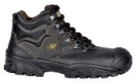 | Darbiniai batai | Apsaugo nuo kojos traumų (sumušimų, įsidūrimų, nudegimų, pėdos kaulų lūžių).

Kokiomis medžiagomis gali būti užpildytas gesintuvas ir kokius gaisrus su jais galima gesinti efektyviai?
Gesintuvai gali būti milteliniai, angliarūgštės arba vandens putų. Milteliniais gesintuvai galima gesinti medieną, popierių, skysčius, dujas. Angliarūgštės gesintuvais galima gesinti medieną, popierių, skysčius, jie tinkami naudoti neatjungus elektros srovės šaltinio. Vandens putų gesintuvais galima gesinti medieną, popierių, skysčius ir dujas.

Įvardykite darbuotojo veiksmus gaisro atveju.

Įvertinti gaisro šaltinį ir, jeigu savo jėgomis nepavyks užgesinti gaisro, skambinti 112. Informuoti apie gaisrą už darbo vietą atsakingus asmenis, kolegas, pradėti gesinti gaisrą turimomis priemonėmis. Nepavykstant užgesinti gaisro turimomis priemonėmis pasišalinti iš gaisro židinio ir susirinkti visiems darbuotojams numatytoje vietoje.

Aprašykite esminius ir svarbius aplinkos apsaugos reikalavimus vykdant darbus statybos objekte.
Utilizuoti statybines medžiagas specialiuose konteineriuose. Pavojingos medžiagos turi būti saugojamos ir specialiai supakuojamos. Svarbu, kad pavojingos medžiagos, skysčiai nepatektų į gruntą, požeminius statinius. Gali būti statybinės atliekos rūšiuojamos. Statybinės mašinų varikliai ne darbo metu turi būti išjungti.

    - praktinė užduotis. ATSAKYKITE Į KLAUSIMUS.
1. Vamzdynų montuotoju gali dirbti ne jaunesnis kaip 18 metų, nustatyta tvarka pasitikrinęs sveikatą, išklausęs darbuotojų saugos ir sveikatos įvadinį bei pirminį darbo vietoje instruktavimus.
2. Pagrindiniai darbuotojo veiksmai prieš darbo pradžią
- Iš darbo vietos pašalinti visus nereikalingus daiktus;
- Apsivilkti darbo drabužiais, dirbti su tvarkingomis asmeninėmis apsaugos priemonėmis;
- Patikrinti, ar tvarkingi darbo įrankiai, įrengimai;
- Apžiūrėti, ar yra reikiami aptvėrimai, apsaugos nuo įrengimų judančių dalių, pavarų, ar patikimai įžeminti įrengimai, su kuriais teks dirbti;
- Patikrinti, ar uždengti šuliniai, ar uždarytos sklendės. Pavojingas darbo vietas aptverti ir iškabinti įspėjamuosius ženklus.
3. Pagrindiniai darbuotojo veiksmai darbo metu.
- Neleisti dirbti pašaliniams asmenims arba imtis darbų, kuriuos atlikti yra neinstruktuotas.
- Draudžiama rūkyti darbo vietoje, rūkyti tik tam skirtose ir tinkamai įrengtose vietose.
- Draudžiama dirbti su nežinomais, techniškai netvarkingais įrankiais.
- Dirbti elektros ir pneumatiniais įrankiais galima tik apmokytam ir papildomai instruktuotam.
- Klojant vamzdžius tranšėjose, reikia žiūrėti, kad negriūtų žemė. Tam tikslui patikrinti sutvirtinimų stiprumą, o jei nėra sutvirtinimų - įsitikinti šlaitų pastovumu.
- Darbai, susiję su nusileidimu į šulinius, kameras, rezervuarus ir kitas požemines komunikacijas, priskiriami prie pavojingų. Jiems atlikti turi būti išrašoma paskyra-leidimas, kurioje nurodoma saugi darbų atlikimo tvarka, kenksmingi veiksniai ir jų apsisaugojimo būdai. Darbininkai, prieš atlikdami tuos darbus, turi būti papildomai instruktuoti. Atlikti minėtus darbus be paskyros- leidimo draudžiama.
- Remontuojant vamzdynus, įsitikinti, ar sistemoje nėra spaudimo.
  - Pagrindiniai darbuotojo veiksmai baigus darbą?
- Uždengti šulinių dangčius, aptverti duobes.
- Sutvarkyti įrankius, įrengimus, nuvalyti juos ir padėti į saugojimo vietą.
- Sutvarkyti darbo vietą.
- Įsitikinti, ar nėra gaisro pavojaus.
- Apie visus nesklandumus darbe pranešti padalinio vadovui.
  - Pavojingų darbų vykdymui paskyra – leidimas išduodamas:
- Pavojingiems darbams vykdyti pavojingose zonose, kuriose veikia, ar gali veikti (atsirasti), rizikos veiksniai, nepriklausantys nuo atliekamų darbų pobūdžio.
- Kai yra sprogių degių dujų, garų pavojus (pvz., nuotekų šuliniuose – metanas, anglies monoksidas, sieros vandenilis ir kitos dujos; atliekant suvirinimo darbus – įvairių dujų garai, žalingi dūmai, nuodingi cinko garai; dirbant cisternose, kuriose buvo laikytas mazutas, dyzelinis kuras, skystas tepalas – sveikatai pavojingos cheminės medžiagos).
- Darbams šuliniuose, iškasose, uždarose ir sunkiai prieinamose erdvėse.
- Žemės darbai patogeniškai užterštame dirvožemyje, požeminių elektros tinklų, dujotiekio ir kitų pavojingų požeminių komunikacijų apsauginėse zonose.
  - Darbuotojas darbo vietoje atsakingas už:
Darbo įrankių į darbo vietą pristatymas yra padalinio ar darbų vadovo atsakomybė, toliau darbininkas savo atsakomybe prižiūri savo darbo vietą, t. y. tvarką, įvažiavimo kelių saugos užtikrinimą, medžiagų, žaliavų ar gaminių saugų sandėliavimą statybvietėje, inventoriaus saugojimą, atliekų tvarkymą.
  - Kaip saugiai atlikti darbus šalia elektros tinklų?
- Dirbdami šalia elektros linijų, laikykitės saugaus atstumo, įvertindami ir galimą laidų siūbavimą nuo vėjo.
- Jei būtinai turite atlikti darbus elektros tinklų apsaugos zonoje, suderinkite juos su ESO. Dirbant arčiau elektros linijų nei yra reglamentuotas saugus atstumas, elektros įtampa turi būti išjungta.
- Elektros tinklų apsaugos zonose be ESO raštiško sutikimo yra griežtai draudžiama statyti, remontuoti ar griauti statinius.
- Šiose zonose negalima atlikti melioravimo, krovimo darbų, naudoti mechaninių laistytuvų bei savavališkai sodinti ar kirsti medžių.
- Elektros tinklų apsaugos zonose yra pavojinga važinėti mašinomis, ypač aukštesnėmis nei 4,5 m. Požeminių elektros kabelių apsaugos zonoje negalima lyginti grunto.
  - Atpažinkite saugos ženklus ir apibūdinkite jų naudojimą.

a) b) c) d) e)
Vaizdų šaltinis: http://www.saugoszenklai.lt/gaisro-saugos-%C5%BEenklai

a) Gesintuvas
b) Gaisrinis čiaupas
c) Gaisrinis hidrantas
d) Gaisrinės kopėčios
e) Nedegus audeklas

19 užduotis. KO SIEKIAMA SAUGOS ŽENKLAIS?
Saugos ženklais siekiama:
- Įspėti asmenis apie riziką arba pavojų;
- Uždrausti elgesį, galintį sukelti pavojų;
- Nurodyti nustatytus saugumą užtikrinančius elgesio būdus;
- Pateikti nurodymus apie atsarginius išėjimus arba pirmąją medicinos pagalbą, gaisrinę saugą;
- Pateikti nurodymus prevencijos ir apsaugos srityse;
- Pateikti nurodymus apie asmeninių apsaugos priemonių naudojimą.

20 užduotis. PAAIŠKINKITE, KĄ REIŠKIA ŠIE RANKŲ ŽENKLAI?
1. | Rankos ištiestos horizontaliai į šonus pečių lygyje, delnais į priekį
2. | Dešinė ranka pakelta į viršų, delnu į priekį
3. | Rankos sulenktos per alkūnes, plaštakos sudėtos kryžmai ties krūtine
4. | Dešinė ranka delnu į priekį pakelta į viršų, lėtai daromi sukamieji judesiai
5. | Dešinė ranka nuleista delnu į vidų, lėtai daromi sukamieji judesiai
6. | Rankos sulenktos per alkūnes kampu, ištiestos į priekį delnais į viršų, dilbiais daromi lėti judesiai kūno link
7. | Rankos sulenktos per alkūnes kampu, delnais į apačią, dilbiais daromi lėti judesiai nuo kūno
8. | Dešinė ranka ištiesta peties lygyje, delnu į apačią, daromi nedideli judesiai nurodyta kryptimi

21 užduotis. ATSAKYKITE Į KLAUSIMUS.
1 pav. Krovinio užkabinimas
Šaltinis: Krovinių stropavimas stropais. Metodinės rekomendacijos. VDI, 2012.
1. b;
2. c;
3. c.

    - praktinė užduotis. ATSAKYKITE Į KLAUSIMUS.
- Registravimo numeris, keliamoji galia, kito patikrinimo data.
- Nustatoma kaip keliamo krovinio didžiausio gabarito horizontali projekcija ir strėlės siekis, pridedant galimą krovinio nuskridimo atstumą.
- Neleidžiama kelti:
- Nepaženklintų gaminių, kurių svoris nežinomas;
- Prišalusių ir užkrautų ar užspaustų krovinių;
- Slėginių indų ir toksinių medžiagų, jeigu nėra tinkamos taros.
- Turi būti sudaryta stropavimo schema ir parinktas pakabinimo įtaisas.
- Negalima darbui naudoti plieninio lyno stropo, kurio nutrūkusi viena gija (gysla).
- Vieni iš dažniausiai pasitaikančių rizikos veiksnių atliekant krovinių užkabinimo, perkėlimo bei nuleidimo darbus yra šie:
- nepakankama naudojamų nuimamųjų krovinio kabinimo įtaisų keliamoji galia;
- netinkamos rūšies ar konstrukcijos nuimamųjų krovinio kabinimo įtaisų naudojimas, kai neatsižvelgiama į keliamo krovinio specifiką;
- krovinių tvirtinimo klaidos;
- nepakankamas visų krovinio kėlimo sąlygų ir aplinkybių įvertinimas;
- nepakankama informacija apie keliamus krovinius.
- Kiekvieno stropo ženklinimo vietoje arba pritvirtintoje etiketėje turi būti aiškiai ir visą naudojimo laiką nurodyta ši informacija:
- stropo gamintojo identifikavimo žymuo;
- stropo identifikavimo skaitmenų ir (arba) raidžių atitiktis sertifikatui;
- ribinės darbinės apkrovos ir taikomi kampai;
- kiti numatyti standartiniai žymenys (pvz., CE ženklas).
- Stropų parinkimas.
Renkantis ir apibūdinant nuimamuosius krovinio kabinimo įtaisus, dėmesys turi būti skiriamas:
- ribinėms darbinėms apkrovoms;
- panaudojimo būdams;
- keliamų krovinių pobūdžiui.
Krovinio dydis, forma ir svoris kartu su numatomu naudojimo būdu, darbo aplinka ir krovimo pobūdžiu turi didelę reikšmę nuimamojo krovinio kabinimo įtaiso teisingam parinkimui.
Pasirinktas nuimamasis krovinio kabinimo įtaisas turi būti gana stiprus, reikiamo ilgio ir šakų skaičiaus esant numatytam naudojimo būdui. Medžiagos, iš kurių pagamintas nuimamasis krovinio kabinimo įtaisas, neturėtų būti paveiktos kenksmingos aplinkos ar krovinio. Jeigu kroviniui perkelti bus naudojamas daugiau negu vienas nuimamasis krovinio kabinimo įtaisas, jie turi būti parenkami taip, kad leistų formuoti subalansuotą ir stabilią apkrovą kiekviename tvirtinimo taške.
Taip pat svarbu, kad esami papildomi priedai, galiniai įtaisai ir kėlimo įtaisai atitinkamai derėtų su nuimamuoju krovinio kabinimo įtaisu ir kroviniais.
- P = 54m.

23 užduotis. APIBŪDINKIT SANTECHNINIŲ SCHEMŲ SUTARTINIUS ŽYMĖJIMUS.
Eil. Nr. | Sutartinių ženklų apibūdinimas | Simbolis | Galimi kiti simboliai
1. | Vamzdis
2. | Vamzdžiai, kurių paskirtis skirtinga
3. | Vamzdžių prasilenkimas
4. | Vamzdžių susikirtimas
5. | Keturšakis
6. | Trišakis
7. | Srauto kryptis
8. | Kompensatorius
9. | Lankstusis vamzdis
10. | Aklinas vamzdis
11. | Judamoji atrama
12. | Nejudamoji atrama
13. | Įmovinis sujungimas
14. | Flanšinis sujungimas
15. | Išardoma jungtis
16. | Flanšinė aklė
17. | Ventilis
18. | Kampinis ventilis
19. | Trieigis vožtuvas
20. | Ketureigis vožtuvas
21. | Atbulinis vožtuvas
22. | Apsauginis vožtuvas
23. | Slėgio reguliatorius
24. | Vandens nuleidimas
25. | Hidrantas
26. | Sprinklerinė galvutė
27. | Nuorintojas
28. | Maišytuvas
29. | Inspektavimo anga
30. | Kietojo kuro katilas
31. | Skystojo kuro katilas
32. | Dujinis katilas
33. | Elektrinis katilas
34. | Šilumokaitis
35. | Siurblys
36. | Filtras
37. | Šildymo prietaisas
38. | Atviras išsiplėtimo indas
39. | Uždaras išsiplėtimo indas
40. | Rankšluosčių džiovintuvas, grindinio šildymo kontūras
41. | Dušo galvutė

24 užduotis. ATSAKYKITE Į KLAUSIMUS.
- a;
- c.

25 užduotis. ATSAKYKITE Į KLAUSIMUS.
- a;
- a

Modulis ,,Paruošiamieji vandentiekio, nuotekų ir šilumos išorės tinklų įrengimo darbai“

1 užduotis. PAAIŠKINKITE VAMZDYNŲ MONTAVIMO DARBUOSE NAUDOJAMŲ TERMINŲ REIKŠMES.
Iškasa – žemės sankasos ruožas, kurio viršus yra žemiau vietovės lygio.
Metodas – sisteminis veikimo būdas, kuriuo papildomai patikrinama darbų kokybė pagal šiose taisyklėse nurodytus reikalavimus.
Granuliometrinė sudėtis – mineralinės medžiagos grūdelių, suskirstytų frakcijomis, masių procentinė išraiška.
Gruntas – uoliena arba jos smulkios dalys iš žemės plutos paviršiaus sluoksnio.
Laikinieji žemės įrenginiai yra pagalbiniai, pvz., pamatų duobės, tranšėjos inžineriniams tinklams tiesti, laikinosios užtvankos.
Pakopų įrengimas – tai toks darbuotojų darbo saugos nuo įgriuvų užtikrinimo metodas, kai iškasos šonuose iškasama ir suformuojama viena ar grupė horizontalių pakopų ar laiptelių.
Pylimas – žemės sankasos ruožas, kurio viršus yra aukščiau vietovės lygio.
Požeminių komunikacijų nužymėjimas – tai planuojamoje kasinėti žemės darbų vietoje nustatytų požeminių komunikacijų pažymėjimas nustatytais atpažinimo ženklais.
Projektinė altitudė – statinio ar bet kurio kito objekto ar jo taško vertikalus aukštis nuo sutartinio atskaitos taško, numatytas techniniame projekte.
Saugos ir (arba) sveikatos apsaugos ženklai – ženklai, teikiantys informaciją arba nurodymus vaizdiniu ženklu, spalva, šviečiančiu ženklu, garso signalu, žodiniu pranešimu, rankų ženklais apie konkretų objektą, veiklą, situaciją, saugos ir sveikatos apsaugos reikalavimus.
Silpnieji gruntai – mažos laikomosios galios gruntai, iš kurių įrengus pylimą, galimi sėdimai ir kitos deformacijos. Jiems priskiriami: įvairios kilmės dumblai, durpės, gruntai su didele organinės medžiagos priemaiša, buitinės ir pramoninės atliekos, kuriose yra daugiau kaip 6 proc. organinių medžiagų.
Tranšėja / iškasa – laikinas žemės įrenginys, skirtas inžinerinių tinklų vamzdžiams ir juostiniams pamatams kloti.
Žemės darbai – viena iš statybos specialiųjų darbų rūšių, kai statybos reikmėms kasama natūrali žemė, pilama atvežtinė žemė ar atliekami požeminiai darbai.

2 užduotis. KOKIE DARBAI APIMA ŽEMĖS DARBUS?
Kokiais norminiais dokumentais turi vadovautis darbdavys, vykdydamas statybos darbus ir rengdamas įmonės norminius dokumentus?
Darbdaviai, vykdydami statybos darbus ir rengdami įmonės norminius dokumentus, turi vadovautis:
- Darboviečių įrengimo statybvietėse nuostatais;
- Darbo įrenginių naudojimo bendraisiais nuostatais;
- Darbuotojų aprūpinimo asmeninėmis apsauginėmis priemonėmis nuostatais;
- Saugos ir sveikatos apsaugos ženklų naudojimo nuostatais;
- Kitais galiojančiais darbuotojų saugos ir sveikatos teisės aktais, techniniais reglamentais, standartais, metodiniais nurodymais.
Kokie darbai apima žemės darbus?
- Viršutinio augalinio sluoksnio nukasimą ir sustūmimą į sankasas;
- Grunto kasimą ir išvežimą;
- Duobių ir tranšėjų dugno paruošimą (vandens pažeminimą);
- Iškasų ir pylimų šlaitų tvirtinimą;
- Grunto supylimą, paskleidimą ir tankinimą;
- Teritorijos planiravimą bei aplinkos sutvarkymą.
Kas būdinga šurfų kasimo metodui?
- dažnu atveju šurfai kasami bent iki 2 metrų gylio, siekiant identifikuoti viršutinio grunto sluoksnio geologinius ypatumus;
- šurfų kasimas leidžia paprastai įvertinti vandens lygį ir jo pokyčius;
- kasiniai suteikia galimybę nustatyti dirvožemio bei piltinio grunto sluoksnius.

3 užduotis. ATSAKYKITE Į KLAUSIMUS.
  - a;
  - b.

4 praktinė užduotis.
1. Drenažas – 1) hidrotechninių statinių elementas, po juo ir šalia jo vandeniui surinkti ir nuvesti į vandens surinktuvą; 2) tai dirbtinė požeminė arba žemės paviršiaus vamzdžių, ertmių sistema, kuri pašalina drėgmės perteklių iš dirvožemio ir pažemina gruntinio vandens lygį.
- Drenažu surinktas vanduo nuleidžiamas į griovius, upelius, lietaus kanalizaciją.
3. Drenažas iš grunto pašalina perteklinį vandenį. Taip nusausinamas gruntas. Kapiliarinis vanduo lieka.
4. Drenažo sistemą sudaro:
1. Vandens imtuvas (griovys, upelis);
2. Drenažo žiotys;
3. Rinktuvas;
4. Sausintuvai;
5. 6 paveikslėlyje pavaizduotas giluminis drenažas.
1 – dirvožemis;
2 – įvairaus dydžio žvyras;
3 – skalda;
4 – perforuotas vamzdis.

5 užduotis. UŽPILDYKITE GRUNTŲ KLASIFIKAVIMO SCHEMAS.

6 užduotis. PAAIŠKINKITE GRUNTŲ SUTARTINIUS ŽYMĖJIMUS.
SG – geros sanklodos smėlis.
SP – (periodinės) sanklodos smėlis.
SB – blogos sanklodos smėlis.
ŽG – geros sanklodos žvyras.
ŽP – periodinio frakcionavimo žvyras.
ŽB – blogai frakcionuotas žvyras.
SD – smėlis, kuriame yra nedaug smulkiųjų dalelių.
SM – molingas smėlis.
ŽD – dulkingas žvyras.
ŽM – molingas žvyras.
HN – humusas.
DL – mažo plastiškumo dulkis.
DV – vidutinio plastiškumo dulkis.
DR – didelio plastiškumo dulkis.
ML – mažo plastiškumo molis.
MV – vidutinio plastiškumo molis.
SDo – dulkingas smėlis.
SMo- molingas smėlis
ŽMo – molingas žvyras
OD – dulkis su organinėmis priemaišomis ir organogeninis dulkis.
OH – gruntas su humusinėmis priemaišomis.
OK – gruntas su kalkingais, žvyringais dariniais.

7 užduotis. ĮRAŠYKITE PRALEISTUS ŽODŽIUS.
Kai gruntas kasamas žemiau gruntinio vandens lygio, vandens lygis pažeminamas įrengiant atvirąjį arba uždarąjį drenažą, naudojant adatinius filtrus ar gręžininius šulinius su siurbliais.
Adatiniai filtrai yra efektyvūs biriuose gruntuose. Adatinių filtrų sistemos, pažeminus gruntinio vandens lygį žemiau kasimo lygmens, stabdo ir šoninio vandens tekėjimą, didina iškastų šlaitų bei aplinkui esančios žemės stabilumą, sumažina hidrostatinį spaudimą galimoms šlaitų tvirtinimo konstrukcijoms ir palengvina kasimo bei medžiagų pervežimo darbus.
Svarbu paminėti, kad, siurbiant vandenį iš iškasų ir tranšėjų, vandens lygio pažeminimo greitis, kad nebūtų pažeistas šlaitų ir dugno pastovumas, turi atitikti požeminio vandens lygio žemėjimo greitį, o pajungus vandens lygio pažeminimo sistemą, vanduo turi būti siurbiamas be pertraukų.
Šlaitų nuolydis turi būti nustatytas remiantis kruopščiais gruntų, uolienų, vandens ir klimatinių sąlygų tyrimais ir nurodytas techniniame projekte. Tuo atveju, kai gruntų tyrinėjimų rezultatai negarantuoja šlaitų stabilumo jis turi būti pagrįstas skaičiavimais, atsižvelgiant į šlaito formavimo laiką, taip pat į atsirandančias šlaitų statines ir dinamines apkrovas. Šlaito nuolydis parenkamas pagal gruntų rūšį ir pylimo aukštį.
Esant įvairių gruntų rūšių sluoksniams, šlaitų statumas turi būti parenkamas atsižvelgus į silpniausią grunto rūšį.

8 užduotis. ĮRAŠYKITE TEKSTE GRUNTO KASIMO MECHANIZMAIS DUOBIŲ MATMENIS.
Kasant duobę buldozeriu, iki duobės dugno projektinės altitudės paliekama 10 cm, kasant daugiakaušiu ekskavatoriumi – 5 cm, vienakaušiu ekskavatoriumi su tiesioginiu kastuvu – 10 cm, vienakaušiu ekskavatoriumi su atbuliniu kastuvu – 15 cm, o draglainu – 25 cm.
Duobės dugno altitudės nuokrypis (skirtumo tarp taškų A ir B neatitikimas, nurodytiems aukščiams projekte) nuo projektinės altitudės baigus kasti – 5 cm, žemės statinių ašių nuokrypiai – 5 cm.

    - užduotis. UŽPILDYKITE TRANŠĖJŲ SIENŲ KLASIFIKAVIMO SCHEMĄ.
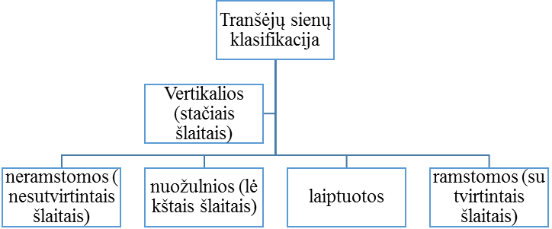

10 užduotis. ATSAKYKITE Į KLAUSIMUS.
1. a;
2. d;
3. b;
4. f;
5. c.

    - Užduotis. ATSAKYKITE ĮKLAUSIMUS.
  - e;
  - c;
  - b;
  - Išvardinkite, kokias žinote žemės darbų mašinas:
a – ekskavatorius;
b – draglainas;
c – rotorinis ekskavatorius;
d – daugiakaušis grandininis ekskavatorius;
e – prikabinamasis skreperis;
f – buldozeris;
g – greiferis;
h – buldozeris;
i – kelmų rautuvas;
j – volas.
  - b.

12 užduotis. DARBŲ SAUGAI DARBO VIETOJE UŽTIKRINTI YRA NAUDOJAMI ĮVAIRŪS ŽENKLAI. KO IEKIAMA SAUGOS ŽENKLAIS?
- įspėti asmenis apie riziką arba pavojų;
- uždrausti elgesį, galintį sukelti pavojų;
- nurodyti nustatytus saugumą užtikrinančius elgesio būdus;
- pateikti nurodymus apie atsarginius išėjimus arba pirmąją medicinos pagalbą, gaisrinę saugą;
- pateikti nurodymus prevencijos ir apsaugos srityse;
- pateikti nurodymus apie asmeninių apsaugos priemonių naudojimą.

13 užduotis. PAAIŠKINKITE ŽENKLŲ REIKŠMES.
Ženklai būna:
Draudžiamasis ženklas – tai ženklas, draudžiantis elgtis taip, kad kiltų pavojus arba jis būtų sukeltas.
Įspėjamasis ženklas – tai ženklas, įspėjantis apie riziką arba pavojų.
Įpareigojamasis ženklas – tai ženklas, nurodantis specifinį veiksmą ar elgesį. Tokioje situacijoje būtina turėti asmeninę saugos priemonę.
Evakuacijos ženklas – tai ženklas, nurodantis evakuacijos kelią ar išėjimą.

14 užduotis. ATSAKYKITE Į KLAUSIMUS.
- a;
- c;
- c.

15 užduotis. ĮRAŠYKITE PRALEISTUS ŽODŽIUS.
Saugos priemonės profesinės rizikos veiksniams šalinti:
- montuotojo darbo vieta turi būti atitverta nuo veikiančių įrenginių judamųjų dalių, taip pat nuo įrenginių su įtampa;
- darbuotojai, dirbantys su rankiniais smūginiais įrankiais metalui ir kitoms medžiagoms kirsti, aprūpinami specialiais akiniais;
- dirbant šuliniuose, kanaluose, dirbant ant paviršių, kurių nuolydis – 30 laipsnių ir daugiau, privaloma naudoti saugos diržus ir lynus;
- bendras triukšmo lygis montuotojo darbo vietoje neturi viršyti 85 dBA. Kad būtų apsisaugota nuo triukšmo, būtina naudoti antifonus, nuo garų ir dulkių – respiratorių, dujokaukę.

16 užduotis. ATSAKYKITE Į KLAUSIMUS.
- b;
- a;
- a;
- a;
- b.

17 užduotis. Atsakykite į klausimus.
Draudžiama kasti duobes nenaudojant įlaidinių sienučių.
Duobės turi būti aptvertos. Ant aptvarų turi būti pritvirtinti įspėjamieji ženklai ir užrašai, o nakties metu – signalinis apšvietimas.
Draudžiama nusileisti į tranšėjas ar išlipti iš tranšėjų tvirtinimo spyriais.
Draudžiama.
Draudžiama.

18 Praktinė užduotis. ATSAKYKITE Į KLAUSIMUS.
- Ženklinimo projekte turi būti nurodoma:
- Reljefo ir situacijos elementai;
- Sausinimo, drėkinimo sistemos inžineriniai tinklai, statiniai;
- Geodeziniai topografinės nuotraukos pagrindo taškai;
- Projektinis ašių piketažas, horizontalieji ilgiai ir atstumai nuo geodezinių taškų;
- Kreivių elementai – ilgis, pradžia, pabaiga, vidurys, spindulio ilgis ir kt.
- Drenažo sistemų ženklinimo ypatumai:
Ženklinti drenažo sistemas linijiniais matavimais bei užkirtimais reikia pradėti nuo rinktuvų. Pirmiausia reikia paženklinti tuos rinktuvus, kurie yra arčiau geodezinių ženklų. Geodeziniai ženklai plane jungiami tiesėmis, ir pagal mastelį apskaičiuojami atstumai nuo tų ženklų iki rinktuvų.
Sausintuvai ženklinami naudojantis reperiais, paženklintais rinktuvais bei pastoviais vietovės taškais.
- Griovių ženklinimo ypatumai:
Pirmiausia nustatoma griovio ašies pradžia, tiesiųjų linijų kryptis, posūkių taškai ir pabaiga. Griovio pradžia, pabaiga ir posūkių kampų viršūnės paženklinamos tvirtais ženklais (stulpais), o tiesiosios linijos nusmaigstomos gairėmis.
- Pagrindinės gamtosaugos priemonės statybvietėje:
Visuomet pasiruošimo statybai metu nuo galimų pažeidimų apsaugomi medžiai, esantys arti kelių, statinių. Ant kamienų dedamos 2 – 2,5 m aukščio lentos ir suveržiamos viela. Jei statybvietėje dirba daug mašinų (žemkasių, sunkvežimių ir pan.), galinčių užteršti gruntą, reikia numatyti jų plovimo aikšteles, tepalų ir kuro pildyklas.
Jeigu rengiant darbuotojų buitines patalpas nėra galimybės prisijungti prie buitinės kanalizacijos tinklų, statybvietėje įrengiami biotualetai arba nusodinimo šuliniai, o nuotekos ir atliekos iš jų išvežamo į vandens valyklas.
5. 14 paveikslėlyje pavaizduota Drenažo sistemos ženklinimo atliekant linijinius matavimus schema.
15 paveikslėlyje pavaizduota Drenažo sistemos ženklinimo, atliekant matavimus elektroniniu tacheometru, schema.

Modulis „Vandentiekio, nuotekų, šilumos išorės tinklų vamzdynų montavimas“

1 užduotis. VANDENTIEKIO IR NUOTEKŲ TINKLŲ VAMZDYNAI.
1.1 PP vamzdžių panaudojimo sritis plati: buitinės, lietaus, drenažo nuotekos, karštas, šaltas vandentiekis, kelių pralaidos ir t. t.
Savybės: vamzdžiai palyginti lengvi, tačiau labai standūs, didelis atsparumas cheminių medžiagų poveikiui ir atsparumas aukštų temperatūrų poveikiui, nekeičia vandens skonio ir kvapo.

1.2 PVC vamzdžiai naudojami požeminėse buitinių ir lietaus nuotekų nuvedimo sistemose. ypatingas Savybės: sujungimo vietų sandarumas; cheminis atsparumas; atsparumas korozijai; lygus ir glotnus paviršius, kurio dėka nesikaupia nuosėdos ir dumblas ant vidinių vamzdžių sienelių; mažas produkcijos svoris.

1.3 PE slėgio nuotekų vamzdžiai naudojami vandentiekio ir slėginiams nuotekų tinklams.
Savybės: atsparumas difuzijai ir geras cheminis atsparumas; mažas svoris; didelis stiprumas; flanšai atsparūs tempimui; lankstumas; atsparumas korozijai ir elektrokorozijai; geros hidraulinės savybės; nereikia specialiai prižiūrėti.

1.4 Ketaus vamzdžiai naudojami vandentiekio ir nuotekų sistemoms.
Savybės: vamzdžiai tvirti, atsparūs cheminiam, mechaniniam poveikiui, atsparūs korozijai, temperatūrų svyravimams.

1.5 Gelžbetoniniai vamzdžiai naudojami savitakiniams nuotekų tinklams.
Gelžbetoniniai vamzdžiai atsparūs mechaninėms apkrovoms, korozijai, cheminiam poveikiui, tačiau yra sunkūs.

2 užduotis. ATSAKYKITE Į KLAUSIMUS.
- Dėl avarinių situacijų ar sistemos gedimo tenka atjungti atskirus tinklo ruožus ar tiesiog imti vandenį iš tinklo ruožų dėl monitoringo ar kitų tikslų, todėl naudojama įvairios paskirties armatūra;
- Lauko vandentiekio tinkluose naudojama uždarymo ir reguliavimo armatūra – sklendės ir skridiniai uždoriai.
- Apsauginė armatūra – tai apsauginiai, atbuliniai vožtuvai, orlaidžiai.

3 užduotis. LAUKO SLĖGINIŲ VAMZDŽIŲ SUJUNGIMAS.
a) Nuimami apsauginiai sandarūs gaubtai nuo jau pakloto vamzdžio galo su mova ir nuo kito vamzdžio lygaus galo. Suneriant vamzdžius rekomenduojama, kad lygus vamzdžio galas būtų statomas į movą vandens tekėjimo kryptimi.
b) Gamykloje įstatytas guminis sandarinimo žiedas yra iš anksto suteptas silikono tepalu. Sujungdami armatūros detales reikia sutepti lygųjį vamzdžio galą silikono tepalu.
c) Suderinami vamzdžio ir movos galai. Lygusis galas turi būti įstatomas į movą tinkamu kampu. Užapvalinti nereikia. Jei vamzdžius reikia pjaustyti, jų nupjauti galai užapvalinami ir nuvalomi dilde ar peiliuku.
d) Įstumiamas lygus galas į movą, kol jis pasieks įstatomo gylio atžymą. Tai gali būti padaryta rankomis. Jei reikia, naudojamas plieninis laužtuvas ir medinė kaladėlė.
e) Jei laužtuvo svirties jėgos nepakanka, galima naudoti specialius sujungimo blokus.
f) Galima naudoti ekskavatoriaus kaušą kaip atramą. Niekada negalima naudoti ekskavatoriaus kaušo vamzdžiams įstumti.

3.1. PE vamzdžių sandūrų sulydymas - tai technologija, kuri daug metų naudojama polietileniniams vamzdžiams, kurių skersmuo virš 50 mm, sujungti. Vamzdžių galai įdedami ir sujungiami specialioje sandūrų sulydymo mašinoje. Išlyginus ir užfiksavus, vamzdžių galai glotniai ir lygiagrečiai sulyginami elektriniu vamzdžių lygintuvu. Po to jie įkaitinami teflonu padengta kaitinimo plokšte, kurios temperatūra reguliuojama termostato. Kaitinimo plokštė dedama tarp vamzdžių galų, kuriuos reikia sujungti. Kai vamzdžių galai pakankamai išsilydo, plokštė išimama, o vamzdžių galai prispaudžiami vienas prie kito ir laikomi, kol atauš. Sandūrą sulydžius vamzdžio vidiniame ir išoriniame paviršiuje lieka siūlė. Ją lengva pašalinti specialiais įrengimais. Apžiūrėjus siūlės vidinę ir išorinę puses galima greitai ir patikimai nustatyti jungties kokybę.

  - PE vamzdžių elektromovų sulydymo technologija yra naujesnė negu sandūrų sulydymo. Ją galima naudoti vietoj sandūrų sulydymo būdo, kai vamzdžiai sujungiami naudojant specialią kaitinimo plokštę su įtvaru. Šiuo būdu galima prijungti vandentiekio atšakas. Tarpinės atramos, dvigubos movos, reduktoriai, trišakiai, alkūnės ir aklės gaminami su įmontuotais kaitinimo elementais. Elektromovų sulydymui naudojama metalinė spiralės pavidalo viela, įtaisyta sulydymo movos vidinėje pusėje. Kai elektros srovė teka spirale, pastaroji veikia kaip kaitinimo elementas, lydo polietileną ir taip sulydo armatūros detalę su vamzdžio sienele. Prieš sulydant lydoma vieta turi būti švariai nuvalyta, neoksiduota. Sulydymo mova užmaunama ant lygaus galo. Reikia pasirūpinti, kad lydant jungtis nejudėtų. Įjungiamas sulydymo transformatorius ir, elektros srovei tekant kaitinimo elementu, sienelės susilydo. Svarbu, kad aušinant vamzdis ir armatūros detalė būtų tvirtai laikomi vietoje, tam naudojant tinkamas sankabas.

4 užduotis. VAMZDYNŲ BANDYMAI.
4.1 Slėginių vamzdynų hidraulinio bandymo technologija.
Abu bandomojo vamzdyno galai sandariai užtaisomi. Aukščiausiame vamzdyno taške prijungiamas oro išleidimo ventilis, o žemiausiame – vandens tiekimo linija ir hidraulinis presas. Ketiniai, plieniniai ir gelžbetoniniai vamzdynai bandomi iki 1 km ilgio tarpais, o plastmasiniai − iki 0,5 km. Ketiniai vamzdynai bandomi, praėjus vienai parai po vamzdžių užpylimo vandeniu, plieniniai - praėjus dviem paroms, o gelžbetoniniai - praėjus trims paroms. Vandeniu vamzdynas užpildomas nuo žemiausios vietos, kad būtų visai pašalintas oras. Vamzdynai bandomi tokiu slėgiu: a) plieniniai vamzdynai - darbo slėgis plius 5 bar, bet ne mažesnis kaip 5 bar; b) polietileniniai gelžbetoniniai vamzdynai - darbo slėgis plius 3 bar; c) ketiniai vamzdynai - darbo slėgis plius 5 bar. Bandomasis slėgis laikomas 10 min. Paskui jis sumažinamas iki darbo slėgio ir vamzdynai apžiūrimi. Leistinas vandens nutekėjimas 100−500 mm skersmens 1 km vamzdynui yra toks (atitinkamai skersmeniui): a) plieniniams vamzdžiams − nuo 0,28 iki 1,1 l/min; b) ketiniams vamzdžiams − nuo 0,7 iki 2,2 l/min; c) gelžbetoniniams vamzdžiams – nuo 1,4 iki 3 l/min. Be to, mažesnio kaip 400 mm skersmens vamzdyje slėgis per 10 minučių gali sumažėti ne daugiau kaip 0,5 bar.
4.2 Savitakinių vamzdynų bandymo atlikimo technologija.
Žemutinis nuotakyno galas ir reikiamos prijungtosios atšakos užkemšamas tinkamais vandeniui nelaidžiais kamščiais ir vamzdžių sistema užpildoma vandeniu. Mažuose vamzdžiuose aukštutiniame gale galima laikinai prijungti alkūnę ir prie jos statmeną vamzdelį, pakankamo ilgio išbandymui reikalingai patvankai sudaryti. Bandomojo slėgio vandens patvankos dydis yra 1,2 m virš nuotekų vamzdžio viršaus vidinio paviršiaus aukštutiniame gale ir ne daugiau negu 6 m žemutiniame gale (naudojant statmeną vamzdį). Jeigu išbandant visą statesnio nuolydžio nuotakyno atkarpą būtų viršyta aukščiau nurodytoji didžiausia patvanka, jis išbandomas mažesnėmis atkarpomis. Susigerti leidžiama vieną valandą. Išmatuojamas vandens nuostolis per 30 minučių: iš matavimo indo kas 10 min. įpilama vandens, pasižymint, kiek vandens reikia įpilti, kad statvamzdyje atsistatytų pradinis vandens lygis. Vidutinis įpilamo vandens kiekis negali viršyti norminiuose dokumentuose nurodytų reikšmių. Iki 450 mm skersmens nuotakynus galima prieš tai išbandyti oru, tačiau visą vamzdyną, prieš jį priimant, būtina išbandyti vandeniu. Visi kolektoriai, šuliniai ir apžiūros kameros užbaigus išbandomos, ar į jas neįsiskverbia vanduo arba oras (kaip nurodyta); patikrinama viso kolektoriaus ilgio konstrukcija ir užpylimas. Visi įvadai į sistemą sandariai uždaromi.
5 užduotis. PLASTIKINIŲ SLĖGINIŲ LAUKO VAMZDYNŲ MONTAVIMAS TRANŠĖJOJE.

5.1. Išlyginamasis sluoksnis turi būti klojamas ar supurenamas ir paskui išlyginamas taip, kad vamzdis atsiremtų vienodai. Užpildas iš šonų taip pat bus atrama vamzdžiams, todėl svarbu jį sutankinti, suminant kojomis. Išlyginimui ir užpildui naudojamas smėlinis gruntas, medžiagos turi atitikti šiuos kriterijus:
- dalelių dydis neturi viršyti 20 mm;
- 8 - 20 mm dalelių kiekis neturi viršyti 10%;
- medžiaga neturi būti sušalusi;
- negalima naudoti aštrių nuolaužų turinčių medžiagų.

5.2. Virš vamzdžių esantis užpildas turi atitikti reikalavimus, keliamus konstrukcijai, esančiai virš vamzdyno (kelias, grindinys ar pan.). Grunto sluoksnis turi būti ne mažesnis kaip 0,6 m, jei vamzdyną veiks transporto apkrova, išskyrus atvejus, kai imamasi specialių priemonių. Todėl, jei užšalusiame grunte klojami, pavyzdžiui, geriamojo vandens vamzdynai, jie užpilami 1,8 m grunto sluoksniu iki vamzdžio viršaus.
Paklojus vamzdį ant išlyginto ir sutankinto 10 cm storio smėlio sluoksnio – pagrindo, jis užpilamas 15-20 cm storio smėlio sluoksniais jį sutankinant. Reikia atidžiai apžiūrėti, kad gruntas užpildytų visas po vamzdžiu esančias ertmes grunte. Grunto sutankinimui naudojamas plokštelinis vibratorius arba vibrokoja. Tiesiogiai virš paties vamzdžio tankinama vibrotechnika tik tuomet, kai užpilamas min 30 cm storio smėlio sluoksnis virš vamzdžio viršaus jį sutankinant kojomis arba rankiniu plūktuvu.
Įrengiant plastmasinių vamzdžių sistemą, svarbu suplūkti gruntą, nes taip gaunama reikiama šoninė atrama (sutankinimo laipsnis). Suplukimas iki maždaug 85%. Vieną kartą pervažiavus plokšteliniu vibratoriumi (nuo 50 iki 100 kg) per 20 cm storio grunto sluoksnį, jis iškarto sutankinamas iš abiejų pusių. 15 cm storio grunto sluoksnį vibratoriumi (nuo 50 iki 100 kg) galima tankinti vieną kartą. 20 cm storio grunto sluoksnį vibratoriumi (nuo 100 iki 200 kg) galima tankinti vieną kartą. Suplūkimas iki maždaug 90%. Keturis kartus pervažiavus plokšteliniu vibratoriumi (nuo 50 iki 100 kg) per 20 cm storio grunto sluoksnį, jis iškarto sutankinamas iš abiejų vamzdžio pusių. 15 cm storio grunto sluoksnį plūkiame keturis kartus. 20 cm storio grunto sluoksnį vibratoriumi (nuo 100 iki 200 kg) plūkiame keturis kartus. Jeigu gruntas tankinamas virš vamzdžio, 15 cm storio grunto sluoksniui minimalus apsauginis sluoksnis virš vamzdžio - 25 cm. 20 cm storio grunto sluoksniui minimalus apsauginis sluoksnis virš vamzdžio - 40 cm. 10 cm žemės sluoksnį sutankiname kojomis per keturis kartus.

6 užduotis. DRENAŽO VAMZDŽIŲ TIPAI IR PASKIRTIS.
a) PVC gofruotas drenažo vamzdis su kiaurymėmis, ritiniuose. Naudojamas visur, kur į vamzdį
nepatenka smėlis ar dumblas.
b) PVC gofruotas drenažo vamzdis su geotekstilės filtru, ritiniuose. Naudojamas visur, kur į vamzdį gali patekti smėlis.
c) PVC gofruotas drenažo vamzdis su kokoso plaušo filtru, ritiniuose. Molingiems ir durpingiems
dirvožemiams sausinti. Filtras gerai praleidžia vandenį ir sulaiko dirvos daleles, galinčias užkimšti vamzdį.

7 užduotis. APIBŪDINKITE ŠILUMOS LAUKŲ TINKLŲ ELEMENTUS.
Vamzdynai. Šilumos tiekimo tinkluose pagal medžiagos rūšį naudojami dviejų tipų vamzdžiai – metaliniai ir plastikiniai. Plastikinių vamzdžių skersmenys neviršija 100 mm dėl slėgio apribojimų. Jų naudojimo temperatūros riba 100ºC (polietileniniams 60ºC), o slėgio – 0,6 MPa. Plastikinių vamzdžių teigiamos savybės – tai plastiškumas, lengvas montavimas, korozijos nebuvimas. Tačiau pagrindinėmis problemomis lieka deguonies difuzija į termofikacinį vandenį ir drėgmės skverbimasis iš vamzdžio izoliaciją. Jiems pateikiama gyvavimo trukmė yra apie 20 metų. Vertinant jų kainą, ji sudaro nuo 41% iki 96% plieninių vamzdžių kainos. Šilumos tinkluose daugiausiai naudojami plieniniai vamzdžiai. Tai daugiausia besiūliai valcuoti ir elektra suvirinami plieniniai vamzdžiai. Besiūliai valcuoti vamzdžiai pagal gaminami nuo 32 iki 426 mm išorinio skersmens.

Armatūra – uždaromoji, reguliuojamoji ir apsauginė. Ji gaminama iš plieno (dažniausiai), ketaus, spalvotųjų metalų ar plastiko. Ketaus armatūra negali būti naudojama lenkimo vietose ir antžeminiuose tinkluose. Spalvotų metalų armatūrą gaminti yra pakankamai brangu, o plastikinė armatūra yra nepatvari aukštam slėgiui, todėl jos praktiškai nenaudojamos šilumos tinkluose. Skaičiai ant armatūros nurodo armatūros tipą, korpuso medžiagą, pavaros rūšį ir sandarinimo paviršių medžiagą. ŠT tinkluose dažniausiai montuojama uždaromoji armatūra – ventiliai ir sklendės, o reguliuojamoji ir apsauginė – dažniausiai tik šilumos šaltiniuose, šilumos paskirstymo punktuose, siurblinėse.
Uždaromoji armatūra – ventiliai ir sklendės. Ventiliai gaminami flanšiniai ir srieginiai. Srieginiai ventiliai naudojami šilumos tinkluose, kur šilumnešio slėgis neviršija 1,6 MPa. Sklendės gaminamos flanšinės arba neflanšinės. Neflanšinės sklendės suvirinamos su tinklų vamzdynais. Tokio tipo sklendės naudojamos pavojingose aukšto slėgio šilumos tinklų ruožuose. Sklendės su elektros pavara įrengiamos ant vamzdžių, kurių sąlyginis skersmuo didesnis už 500 mm.

Flanšai naudojami flanšinės armatūros sujungimui su vamzdynais. Vandens ir garo šilumos tiekimo sistemose, kur slėgis mažesnis negu 2,5 MPa, labiausiai paplitę plokšti privirinami flanšai.

Aklės naudojamos tam tikrų šilumos tinklo ruožų ar atšakų atjungimui nuo viso tinklo remonto, hidraulinių bandymų metu arba galutinių ruožų užaklinimui.

Fasoninės dalys – tai alkūnės, trišakiai, keturšakiai, skersmens perėjimai. Šios dalys yra gaminamos iš vamzdžių su padidintu sienelės storiu (1-3 mm). Vandens drenavimui naudojami drenažiniai antgaliai su ventiliais. Jie įrengiami visose žemiausiose vietose. Oro išleidimui aukščiausiose tinklo vietose įrengiami oro išleidimo ventiliai.

Atramos būna judamosios ir nejudamosios. Judamosios atramos nenaudojamos bekanaliuose tinkluose. Judamosios atramos tvirtinamos prie vamzdynų ir dėl vamzdyno temperatūrinių deformacijų juda kartu su jais. Pagal atramų judėjimo pobūdį jos skirstomos į slystamąsias, riedamąsias ir kabamąsias. Slystamosios atramos būna aukštos (140 mm) ir žemos (90 mm). Tai priklauso nuo izoliacijos storio – žemos naudojamos, kai izoliacijos storis iki 80 mm. Riedamąsias atramas naudoja vamzdynų ruožams, kurių skersmenys viršija 175 mm, kad sumažinti trinties koeficientą. Kabamąsias atramas galima naudoti nedidelio skersmens vandens ir garo tinkluose, kurių vamzdžių skersmenys neviršija 500 mm. Nejudamos atramos reikalingos tinklo padalinimui į ruožus, kurie nebūtų priklausomi nuo tarpusavio temperatūrinių įtempimų ir vidaus slėgio. Nejudamos atramos įrengiamos tarp kompensatorių ir ruožų su savaimine temperatūrinių pailgėjimų kompensacija, atšakose šalia uždaromosios armatūros, įvaduose į statinius.

Kompensatoriai yra skirti temperatūrinių įtempimų tinkle mažinimui. Pagal veikimo pobūdį yra lenktieji ir ašiniai kompensatoriai. Lenktiems kompensatoriams priklauso L, U ir Z formos kompensatoriai. Ašiniai kompensatoriai yra riebokšliniai ir tamprieji (+lęšiniai). Miestų teritorijoje (po gatvėmis) dažniausiai įrengiami ašiniai kompensatoriai, o lenktieji kompensatoriai taikomi nedidelio skersmens vamzdynams (iki 200 mm). Dažniausiai ašiniams kompensatoriams yra nustatytas pailgėjimo ciklų skaičius, lemiantis jų naudojimo trukmę.

Apžiūros kameros įrengiamos vietose, kur yra sklendės, riebokšliniai kompensatoriai, drenažas, oro išleistuvai ir kita ŠTT įranga, kuriai reikia priežiūros. Kamerų aukštis – 1,8-2 m, o plotis po 0,5 m nuo vamzdžio sienelių. Magistralinių tinklų kameros (kai d>=500 mm) statomos šalia gatvių, o virš jų įrengiami antžeminiai statiniai elektrinėms sklendėms prižiūrėti ir valdyti. Kamerų apačioje įrengiamos drenažinės prieduobės. Iš jų vanduo gali būti nuleidžiamas į kanalizaciją arba išsiurbiamas siurblių pagalba. Kameros montuojamos iš plytų ar gelžbetonio blokų (būna monolitinės). Kamerose turi būti 2 išlipimo angos. Kad į kameras nepatektų gruntinis vanduo, jų sienos ir dugnas izoliuojami. Atstumas nuo kamerų viršaus iki žemės paviršiaus 0,3 m, o iki kelio dangos 0,5 m.
Izoliacija gali būti sudaryta iš vieno sudėtinio sluoksnio, arba iš kelių vienas ant kito uždedamų sluoksnių (antikorozinė, šilumos ir šilumos izoliacijos apsauga nuo drėgmės ir pažeidimų). Pagrindinė medžiaga naudojama šilumos izoliacijai yra mineralinė vata.

8 užduotis. ATSAKYKITE Į KLAUSIMUS.
- a;
2. a;
3. Betranšėjinius vamzdžių tinklus galima įrengti po melioracijos grioviais, upėmis, ežerais. Taip pat po miškų masyvais, žemės ūkio objektais, stačiais šlaitais ir kitomis sunkiai prieinamomis teritorijomis; aukštos įtampos, magistralinių dujų, naftos produktų tinklų apsaugos zonose; po veikiančiais automobilių keliais, geležinkelių bėgiais ir oro uostų kilimo takais; esant tankiam miestų teritorijų užstatymui, kai trasos eina po automagistralėmis, tramvajų keliais. Kai eina po parkais ir skverais; pramonės objektų teritorijose, atliekant darbus nenutraukiant gamybos proceso.
9 užduotis. DRENAŽO VAMZDŽIŲ MONTAVIMAS.
  - PVC gofruotas drenažo vamzdis su kiaurymėmis, PVC balninė atšaka, PVC sujungimo mova, PVC antgalis, PVC mova, antgalis, guminė tarpinė, silikoninis tepalas, drenažo šulinys, skylių pjovimo įrankis.
9.2. Darant atšaką prie esamo vamzdžio, atkasama norima dalis drenažo vamzdžio ir išpjaunama skylė paprastu peiliu. Pašalinamos atliekos ir uždedama balninė atšaka. Atšaka įspaudžiama į vietą ir patikrinama, ar ji yra tiksliai ties anga. Prie atšakos laisvojo galo prijungiamas vamzdis įstatant į lizdą.
Vamzdžiams sujungti tarpusavyje naudojama speciali dvipusė mova. Movos gali būti tiekiamos atskirai arba jau gamykloje būna pritvirtintos vamzdžių ritinio gale. Vamzdžio galas be movos įkišamas į movą kiek įmanoma giliau ir patikrinama, ar vamzdžiai tvirtai susijungė. Antgalis montuojamas taip pat kaip ir mova.
Drenažo vamzdį prijungti prie drenažo šulinio patogiausia montavimo vietoje. Pirmiausia specialiu 127 mm skersmens įrankiu šulinyje gręžiama skylė. Į skylę įdedama guminė tarpinė, patepama silikoniniu tepalu ir įkišamas lizdas į paruoštą tarpinę. Drenažo šulinys, veikiantis kaip papildomas drenažo vamzdis, paprastai statomas drenuojamo sklypo pakraštyje. Buitiniam drenažui aplink pastatą klojamas vamzdis paprastai prijungiamas prie to paties šulinio.

Modulis „Vandentiekio, nuotekų išorės tinklų šulinių montavimas“

1 užduotis. ATSAKYMAI.
- Nuotekų šuliniai rengiami, kad būtų galima stebėti tinklo veikimą, išvalyti ir praplauti tinklą,
pašalinti galimas užkamšas.
- Vandentiekio šulinys – vertikalus vandeniui nelaidus statinys vamzdynams sujungti, krypčiai ir (arba) lygiui pakeisti su galimybe patekti personalui ir/arba apžiūros bei priežiūros įrangai sumontuoti.
- Surenkamieji gelžbetoniai šuliniai montuojami iš surenkamųjų gelžbetoninių žiedų ar surenkamųjų gelžbetoninių blokų. Lietuvoje vandentiekio tinklo šuliniai paprastai įrengiami pagal paruoštus šulinių ir mazgų darbo brėžinius: apvalaus plano šuliniai būna 1000, 1500, 2000 ir 3000 mm skersmens; stačiakampio plano – nuo 2000 x 1600 mm iki 6400 x 4900 mm.
Gelžbetoniniai šuliniai naudojami lauko nuotekų, drenažo, vandens tiekimo sistemoms.
Plastikiniai šuliniai yra lengvi, patikimi, juos lengva montuoti ir prižiūrėti, daugiausiai naudojami lauko nuotekų sistemoms.

2 užduotis. NURODYKITE TIPINIO SURENKAMOJO GELŽBETONINIO ŠULINIO KONSTRUKCIJOS ELEMENTUS.
1 – korekcinis elementas – komponentas be sandūros arba įtaisytos lipynės bendram statinio aukščiui koreguoti; 2 – dangos plokštė – horizontalus šulinio uždengimo elementas su įlipimo landa, kartu su pritaikytu korekciniu elementu ir dangčiu;
3 – landos elementas – vertikalus elementas su lipynėmis arba be jų;
4 – pagrindo elementas – vertikalus komponentas kartu su dugnu;
5 – kūgis – šulinio elementas, smailėjantis iki įlipimo landos matmenų, naudojamas kaip viršutinis arba tarpinis elementas;
6 – darbo kameros elementas arba landos elementas – vertikalus tuščiaviduris vienodo skerspjūvio elementas.

    - užduotis. PP (POLIPROPILENO) NUOTEKŲ ŠULINIAI.
  - PP šulinio pagrindiniai konstrukciniai elementai.
1 - Ketinis dangtis su teleskopu ir tarpikliu.
2 - Teleskopo tarpiklis.
3 - Šulinio stovas.
    - - Šulinio dugnas su atšakomis ir tarpine.

  - PP nuotekų šulinio privalumai.
Šuliniai iš polipropileno (PP) labai atsparūs agresyvioms nuotekoms.
Išlaiko didesnius temperatūrinius svyravimus už PVC ir PE, trumpalaikė darbinė temperatūra gali būti net iki 110°C.
PP šuliniai žymiai atsparesni mechaniniams smūgiams.
PP šuliniai nepraranda savo plastinių savybių net esant labai žemoms temperatūroms (-20°C).
Mažas svoris palengvina ir pagreitina montavimą ir transportavimą.

4 užduotis. BETONINIO ŠULINIO SIŪLIŲ IZOLIACIJOS ĮRENGIMAS.
4.1. Pagrindinės vietos, kurias reikia izoliuoti betoniniuose surenkamuosiuose šuliniuose - tai siūlė tarp betoninių žiedų, siūlė tarp šulinio žiedo ir pagrindo, siūlė tarp šulinio dangčio ir viršutinio žiedo.

4.2. Betoninio šulinio konstrukcijos siūlė, esanti tarp žiedų, hidroizoliuojama pagal pateiktą technologiją:
- Konstrukcijos siūlėje padaromas U formos griovelis, ne mažesnis kaip 2,5 cm x 2,5 cm;
- Griovelis išvalomas šepečiu, gerai įdrėkintu vandeniu;
- Siūlės buvo išvalytos ir sudrėkintos, nuteptos vienu sluoksniu PENETRON mišinio, tada apdorotos PENECRETE siūlių hidroizoliacija bei nuteptos dviem sluoksniais PENETRON mišinio ant viršaus.

5 užduotis. SURENKAMOJO PLASTIKINIO ŠULINIO ĮRENGIMAS.
5.1. Prieš pradedant montavimo darbus būtina įsitikinti, kad visi gaminiai yra švarūs, nepažeisti ir yra visos dalys. Išvalyti įmovas ir žiedinius sandariklius, patikrinti, ar jie tinkamai įmontuoti.
Patikrinti, ar sujungimų su kinetėmis konfigūracija (skersmuo, pritekėjimo kryptis, jungiamųjų atvamzdžių tipas) atitinka montavimo darbų užduotį.
5.2. Šulinio montavimo technologijų seka.
a) Šuliniai iš komponentų surenkami ant horizontaliai išlyginto, stabilaus duobės dugno. Nuo duobės dugno pašalinami dideli ir aštrūs akmenys. Ant dugno supilamas ne mažiau kaip 10 cm storio smėlio sluoksnis. Jei kaip pagrindas naudojamas ne iš duobės iškastas gruntas, tai nesutankintas atraminis sluoksnis turi būti daugiau kaip 10 cm storio. Duobė, kurioje statomas šulinys, turi būti gilesnė negu tranšėja, kurioje klojami sistemos vamzdžiai. Patikrinti kinetės kryptį, atsižvelgiant į planuojamą tekėjimo kryptį ir jungiamųjų įmovų padėtį. Kad būtų lengviau montuoti, įmovas reikia patepti antifrikcine priemone, skirta plastikams. Įmanomi du prijungimo būdai: a) kinetę uždedant ant pakloto vamzdžio; b) vamzdį įstumiant į pastatytos kinetės įmovą. Patikrinamas kinetės horizontalumas.
b) Kad šulinio kinetė nejudėtų, montuojant rekomenduojama duobę užpilti ne mažiau kaip 20 cm virš viršutinio vamzdžių lygio. Užpilti ne daugiau kaip 30 cm storio sluoksniais visu šulinio perimetru kruopščiai sutankinant.
c), d), e) Šulinio šachtai naudojamas gofruotas vamzdis. Jam nuplauti reikiamame aukštyje naudojamas elektrinis ar rankinis pjūklas. Gamykloje šachtinis vamzdis pjaunamas tarp gofrų.
Gofruoto vamzdžio prijungimui prie kinetės ir kūgio įmovų vamzdį galima pjauti bet kurioje vietoje. Kai gofruotas vamzdis prijungiamas panaudojant jungiamąją movą, pjaunama plačiausioje vietoje (per gofro viršūnę). Nupjovus vamzdį reikiamu dydžiu, nuo jo kraštų nuvalomos drožlės.
Žiedinis sandariklis, skirtas įmovinei jungčiai, montuojamas šachtinio vamzdžio išorėje į žemiausią įdubą tarp gofrų.
Kūgį prijungiant prie šachtinio vamzdžio žiedinį sandariklį reikia įmontuoti gofruoto vamzdžio išorėje į pirmą pilnutinę įdubą. Kūgio įmovą ir žiedinį sandariklį patepti atitinkama antifrikcine priemone, po to sumontuoti kūgį, šachtinį vamzdį išlaikant statmeną įmovai.
f), g), h) Kai šulinys užbertas gruntu ir atlikti tankinimo aplink šulinį darbai, montuojamas teleskopas su ketine ar betonine dalimi bei dangčiu. Dangtis sutapdinamas su kelio paviršiumi.
5.3. Kinetė, gofruotas vamzdis, kūgis, jungiamoji mova, šulinio dangčio konstrukcija.

Modulis „Įvadas į darbo rinką“

TESTO ATSAKYMAI:
1 | 2 | 3 | 4 | 5 | 6 | 7 | 8 | 9 | 10 | 11 | 12 | 13 | 14 | 15 | 16 | 17 | 18 | 19 | 20 | 21 | 22
c | f | d | b | b | f | b | e | b | a | c | a | a | c | b | a | c | a | c | b | a | b

Modulis „Vietinių (buitinių, lauko) nuotekų surinkimo, valymo ir laikymo sistemų montavimas“

1 užduotis. KOKIE ĮRENGIMAI PAVAIZDUOTI PAVEIKSLĖLIUOSE?
1. Gelžbetoninė siurblinė su panardinamais siurbliais.
2. Polietileninis naftos produktų skirtuvas su koalescenciniu elementu.
3. Plastikinis riebalų atskirtuvas.
4. Buitinių nuotekų valymo įrenginys.

2 užduotis. ATSAKYKITE Į KLAUSIMUS.
1. a, b, c.
2. a.
3. a, b, d.
4. a, b.
5. a, , c.
6. a, b, c.
7. a, b, c, d.
8. a.
9. a, b, c.
10. h.
11. a, b, c, d, e.
12. d.
13. d.

3 užduotis. ATSAKYKITE KOKIOS SIURBLINĖS DALYS PAVAIZDUOTOS PAVEIKSLĖLYJE.
- Gelžbetoninis korpusas iš surenkamų elementų.
- Panardinamas nuotekų siurblys.
- Siurblio padas.
- Vidiniai vamzdžiai.
- Siurblio kreipiantysis vamzdis.
- Atbulinis vožtuvas.
- Išėjimo vamzdis.
- Sklendė.
- Grandinė.
10. Įtekėjimo vamzdis.
11. Pralaida kabeliams.
12. Dangtis.
13. Vidiniai vamzdžiai.

4 užduotis. KOKIE ĮRENGIMAI PAVAIZDUOTI PAVEIKSLĖLIUOSE?
1. Polimerbetoninis latakas su ketinėmis grotelėmis.
2. Betoninis latakas
3. Lietaus surinkimo šulinėlio grotelės
4. Nuotekų rezervuarai
5. Infiltracinis tunelis

1. Lietaus, arba paviršinio vandens, nuotekos - tai lietaus, liūčių arba sniego tirpsmo vanduo.
2. Asfaltuotos gatvės, betoninėmis trinkelėmis ar plytelėmis grįsti šaligatviai ir aikštės neleidžia lietaus arba sniego tirpsmo vandeniui susigerti į gruntą todėl reikalingas vamzdynas šioms nuotekoms nuvesti į vandens telkinius.
2. Vamzdynai, šuliniai, surinkimo šulinėliai, latakai, naftos produktų atskirtuvai.
3. Skysčiams: vandeniui, nuotekoms, chemijai, kurui ir t.t.
4. Infiltravimo tuneliai skirti infiltruoti lietaus arba išvalytoms nuotekoms į gruntą vietovėse, kur nėra nuotekų tinklų ar vandens telkinių.

5 užduotis. PRIE PATEIKTŲ PAVEIKSLĖLIŲ ĮVARDYKITE LIETAUS SURINKIMO ŠULINĖLIO DALIS IR APRAŠYKITE MONTAVIMO EIGĄ.
1. Šulinėlio knetė tiesia prabėga DN315, DN425. Šulinio kinetė statoma ant 10 cm storio išlyginamojo sluoksnio iš smėlio.
2. Gofruotas PP DN315 arba DN425 vamzdis. Gofruotas vamzdis trumpinamas tiek kiek reikia projektiniam šulinio aukščiui. Vamzdis pjaunamas pjūklu per „bangos“ viršūnę.
3. Guminis žiedas. Guminis žiedas uždedamas ant vamzdžio „žemutinės bangos“.
4. Kinetė su atšakomis ir šulinio stovu DN315, DN425. Kinetės vidinė dalis ištepama tepalu. Šulinio vamzdis su uždėtu guminiu žiedu sujungiamas su šulinio dugnu. Šulinio kinetės apsauginis dangtis uždedamas ant gofruoto vamzdžio viršaus.
5. Šulinio stovas (godruotas vamzdis) DN315, DN425. Apvaliu pjūklu gofruotame vamzdyje padaroma 127/177 mm skersmens anga. Pašalinami nelygumai.
6. Anga vamzdžiui. Gofruotame vamzdyje įmontuojami guminiai įdėklai, kurie iš vidaus sutepami tepalu. Į guminius įdėklus įmontuojama 110/160 mm PVC mova.
7. Įtekėjimo vamzdis. Į movą įstatomas vamzdis
8. Šulinio stovas. Aplink šulinį užpilama supilamas smėlis. Smėlis sutankinamas vibroplokštėmis.
9. Ketinis dangtis su grotelėmis ir teleskopu. Uždedamas ketinis dangtis arba ketinės grotelės su teleskopu.

6 užduotis. ATSAKYKITE KAS PAVAIZDUOTA PAVEIKSLĖLYJE SKIRTINGAIS SKAIČIAIS.

1. Stikloplasčio, plastikinė arba HDPE talpa – rezervuaras.
2. Žemės paviršius.
3. Nerūdijančio plieno lynai.
4. Ankeravimo gelžbetoninė plokštė.
5. Ankeravimo varžtai.
6. Sutankintas smėlis.
7. Įtekėjimo arba ištekėjimo vamzdis.
8. Tapos dangtis.
9. Ventiliacinis kaminėlis.

7 užduotis. ĮRAŠYKITE PRALEISTUS ŽODŽIUS.
Rezervuarų montavimo eiga:
1. Gruntas kasamas ekskavatoriumi iki projektinio duobės gylio likus 20-30 cm. Toliau kasama rankiniu būdu. Įrenginys savo dugnu turi atsiremti į nejudintą gruntą.
2. Prieš įleidžiant įrenginį į duobę, būtina patikrinti ar talpos movų diametrai atitinka. Taip pat patikrinama, ar atitinka padavimo vamzdžio gylis ir talpos atitekėjimo movos aukštis, bei valymo įrenginio atitekėjimo ir ištekėjimo vamzdžių kampai.
3. Talpa į duobę įkeliama naudojant ekskavatorių arba kraną. Atsargiai įleidus jį į duobę, įrenginys išlyginamas nivelyro pagalba.
4.Tarpas tarp duobės kraštų ir talpos palaipsniui užpilamas iš anksto į montavimo vietą atvežtu smėliu, kuris pilamas 20-30 cm storio sluoksniais kruopščiai juos sutankinant. Esant sausam smėliui, tankinant jį reikia drėkinti vandeniu.
5. Montavimo metu arba esant aukštam gruntinio vandens lygiui, pilant smėlį į duobę aplink talpą, tuo pačiu metu į talpą palaipsniui pilamas ir vanduo. Tai atliekama taip: pilama 20-30 cm smėlio į duobę aplink talpą ir tuo pačiu metu į talpą pilama 20-30 cm vandens. Taip kartojama ir toliau.
6. Užpylus talpą smėliu iki viršutinės talpos dalies, uždėkite dangtį, kad toliau vykdant užkasimo darbus, pilamas smėlis nepatektų į talpos vidų.
7. Talpos apžiūros dangtis turi būti viename lygyje su gatvės ar šaligatvio danga, jei talpos montuojamas važiuojamoje dalyje; 50 – 70 mm nuo žemės paviršiaus – jei montuojamos žaliojoje vejoje gyvenamuosiuose kvartaluose, 200 mm – jei talpos montuojamos neužstatytose teritorijose.
8. Montuojant talpą po važiuojamąja dalimi, virš jo įrengiama 200 mm storio armuota gelžbetoninė plokštė, paskirstanti transporto priemonių krūvį nuo talpos.
9. Esant aukštiems gruntiniams vandenims, talpa turi būti ankeruojama prie gelžbetoninės plokštės nerūdijančio plieno juosta.

8 užduotis. APRAŠYKITE KAS PAVAIZDUOTA BRĖŽINYJE IR JO IŠNAŠOSE.
Brėžinyje pavaizduotas buitinių nuotekų tinklas su siurbline. F1 ruda linija pažymėta savitakinė buitinė nuotakynė iki siurblinės. F2 pažymėta gelžbetoninis nuotekų šulinys, kurio diametras yra 1000mm. F2 šulinio viršaus altitudė yra 67.53, o dugno altitudė yra 66.00. Atšaka tarp nuotekų siurblinė ir F2 šulinio yra iš PVC 160mm vamzdžių ir jos ilgis yra 9.96m. SF1 oranžine linija pažymėta slėgiminė nuotakynė iš siurblinės. Siurblinė 1500 mm vidinio diametro – gelžbetoninė. Jos viršaus altitudė yra 67.43, o dugno altitudė yra 64.43 t. y. siurblinė yra 3.0 m aukščio. Slėgiminė nuotakynė yra iš PE vamzdžių 90mm diametro. X ir Y yra charakteringų taškai (šuliniai, siurblinės, posūkio kampai ir t.t.) koordinatės.

9 užduotis. APRAŠYKITE KAS PAVAIZDUOTA BRĖŽINYJE.
1. Lietaus nuotekų tinklas.
2. Naftos valymo įrenginys. Išvalyti lietaus nuotekas nuo naftos produktų.
3. Srauto paskirstymo šulinys. Paskirstyti lietaus nuotekų srautą prie naftos valymo įrenginį.
4. Mėginių paėmimo šulinys. Patikrinti ar naftos produktų valymo įrenginys gerai atskyrė nuotekas nuo naftos produktų.
5. Liūčių metu, kai dideli vandens debitai, nukreipti lietaus nuotekas ne per valymo įrenginį, o tiesiai į vamzdyną.

Modulis „Vamzdynų ir šulinių renovavimas“

1 užduotis. KOKIE VAMZDYNŲ RENOVAVIMO METODAI PAVAIZDUOTI PAVEKSLĖLIUOSE?

1. Laisvas įtraukimas
2. Prigludęs įtraukimas
3. Priverstinis įtraukimas

2 užduotis. IŠVARDINIKITE KOKIAS ŽINOTE BETRANŠĖJINES TECHNOLOGIJAS TAIKOMAS VAMZDYNŲ STATYBAI IR SENŲ VAMZDYNŲ RENOVACIJAI.
Vamzdynų statyba | Vamzdynų renovacija
Vamzdžių įtraukimas | Laivas įtraukimas
Vamzdžių kalimas | Priverstinis įtraukimas
Vamzdžių stūmimas | Prigludęs įtraukimas
Horizontalus valdomas gręžimas | Polimerinės rankovės įtraukimas CIPP
Mikrotunelis | Vidinis padengimas apsauginiu plastiko sluoksniu

3 užduotis. ATSAKYKITE KLAUSIMUS.
1. Naudodami betranšėjinę technologiją išvengiame aplinkos niokojimo (neardoma asfalto danga, šaligatviai, išsaugomi medžiai, kiti žalieji plotai), eismo gatvėse uždarymo bei išlaidų atstatymo darbams. Šio technologijos leidžia ženkliai sutrumpinti statybos laiką. Darbai gali būti vykdomi ir žiemą, kai žemė įšalusi, esant minusinei temperatūrai iki -5 C° laipsnių

2. Betranšėjinės technologijos naudojamos tankiai apgyvendintuose miestų ir senamiesčių rajonuose, po pastatais, geležinkelio bėgiais, keliais, automagistralėmis, lėktuvų pakilimo-nusileidimo keliais, draustiniuose, parkuose, pelkėtose, miškingose vietovėse ir net po vandens telkiniais: upėmis, tvenkiniais, melioracijos grioviais, ežerais, ir kitose sunkiai prieinamose vietose.

3.
- Renovuojami smarkiai suirę vamzdžiai, kurie nebegali atlaikyti išorinių ir vidinių apkrovų, po keliais ar pastatais.
- Įtraukus naują vamzdį sumažėja vamzdyno diametras
- Traukimo gervė
- Plastikiniai PE (polietileno), PVC (neplastifikuoto polivinilchlorido) ir PP (polipropileno) vamzdžiai.
- Prieš darbų pradžią praplauname vamzdyną ir atliekame video diagnostiką. Darbus vykdome iš abiejuose renovuojamo vamzdyno atkarpos galuose esančių šulinių arba paruoštų prieduobių. Viename atkarpos gale naują vamzdį paruošiame įtraukimui, o kitame pastatome traukimo gervę. Gervės lyną pertraukiame per renovuojamą vamzdyną ir prikabiname prie įtraukimui paruošto vamzdžio. Šio vamzdžio skersmuo būna mažesnis nei renovuojamo vamzdyno. Tuo atveju, kai naujo vamzdžio skersmuo yra daugiau nei 50 mm mažesnis už senojo vamzdyno, ertmę, susidariusią tarp jų, užpildome lengvuoju cemento mišiniu.
4.
- Renovuodami senus vamzdynus, kurių sienelės negali atlaikyti išorinių ir vidinių apkrovų
- Įtraukus naują vamzdį nesumažėja vamzdyno diametras
- Traukimo gervė, skersmens mažinimo įrenginys
- plastikiniai PE (polietileno) vamzdžiai.
- Prieš darbų pradžią vamzdyną praplauname ir atliekame video diagnostiką. Darbus vykdome iš abiejuose renovuojamo vamzdyno atkarpos galuose esančių prieduobių. Viename gale pastatome traukimo gervę, kitame - paruoštą traukimui vamzdį, kurį prijungiame prie skersmens mažinimo įrenginio, įtvirtinto prie renovuojamo vamzdyno galo. Gervė traukia naują vamzdį į renovuojamo vamzdyno vidų per skersmens mažinimo įrenginį. Tai leidžia laisvai įtraukti naują, to paties skersmens kaip ir senas, vamzdį į vidų. Įtraukus vamzdį iki atkarpos galo, atjungiame jį nuo gervės lyno bei skersmens mažinimo įrenginio ir po kelių valandų grįžta į savo natūralų būvį, t. y. tampa to paties skersmens kaip ir buvo, glaudžiai priglusdamas prie renovuojamo vamzdyno sienelių.

5.
- Renovuojami smarkiai suirę vamzdžiai, kurie nebegali atlaikyti išorinių ir vidinių apkrovų.
- Leidžia pakeisti vamzdžius į tokio paties skersmens ir platesnius.
- Traukimo gervė, pneumatinis vamzdynų laužymo įrenginys, plėstuvas.
- PE, PVC, PP vamzdžiai
- Prieš darbų pradžią vamzdyną praplauname ir atliekame video diagnostiką. Darbus vykdome iš abiejuose renovuojamo vamzdyno atkarpos galuose esančių šulinių arba paruoštų prieduobių. Viename atkarpos gale paruošiame vamzdį įtraukimui, kurio skersmuo toks pats arba didesnis nei seno vamzdyno, o kitame pastatome traukimo gervę. Gervės lyną pertraukiame per renovuojamą vamzdyną ir prijungiame prie pneumatinio vamzdynų laužymo įrenginio, prie kurio yra prijungtas plėstuvas ir įtraukiamas vamzdis. Gervė traukia pneumatinį laužymo įrenginį į seną vamzdyną, kuris pneumatinių smūgių pagalba skaldo jį. Plėtimo galva stumia seno vamzdyno nuolaužas į šalis, o naujas vamzdis įtraukiamas iš paskos. Pasiekus atkarpos galą, pneumatinį įrenginį ir plėtimo galvą atjungiame nuo vamzdžio.
6.
- Renovuojami suirę vamzdžiai kurie nebegali atlaikyti išorinių ir vidinių apkrovų. Vietovėse, kur absoliučiai nepageidaujami ar neįmanomi jokie žemės kasinėjimo darbai.
- Nereikalingi žemės kasimo darbai. Vamzdyno diametras sumažėja minimaliai Atstatomas vamzdžio mechaninis atsparumas.
- Keliais sluoksniais suvyniotas, dervose išmirkytas sustiprintas stiklo audinys.
- Prieš darbų pradžią vamzdyną praplauname ir atliekame videodiagnostiką. Į renovuojamą trasą yra įtraukiama apsauginė PE plėvelė. Po to CIPP „rankovė“ įtraukiama į renovuojamą vamzdyno atkarpą ir išpučiama. Pučiant orą, rankovė išsipučia ir priglunda prie esamo vamzdžio. Vaizdo kamera patikrinama, ar CIPP rankovė visu ilgiu įgavo reikiamą formą, ar nesusiformavo raukšlės. Tuomet pradedamas pilnai automatizuotas polimerizacijos procesas. Polimerizacijos metu į technologinę įrangą pirmiausiai suvedami reikiamų parametrų duomenys. Po to UV lempų vežimėlis juda nustatytu greičiu per visą renovuojamos atkarpos ilgį, už savęs palikdamas jau sukietėjusią rankovę. Baigus polimerizacijos procesą, demontuojama įranga ir rankovei dar nespėjus pilnai atvėsti, išimama vidinė plėvelė. Šuliniuose nupjaunama perteklinė CIPP „rankovės“ dalis bei, panaudojant cementinius ar epoksidinius mišinius, užsandarinti sujungimo siūlę tarp šulinio ir CIPP rankovės.

4 užduotis: ATSAKYKITE Į KLAUSIMUS.

1. Dugnų, latakų ir atramų betonavimas. Gelžbetoninių elementų keitimas naujais (žiedai, korekciniai žiedai, perdangos). Siūlių valymas ir jų hidroizoliacijos įrengimas. Paviršių padengimas konstrukciją stiprinančia danga arba hidroizoliacine danga. Lipinių pakeitimas arba padengimas antikorozine danga. Dagčių pakeitimas.
2. Ekskavatorius, sunkvežimis, betono pjovikas, smūginis gręžtuvas, betono maišyklė, mentelė, teptukas.

3. Betonas, skiedinys, hidroizoliacinė danga, konstrukcijas stiprinanti danga

4.
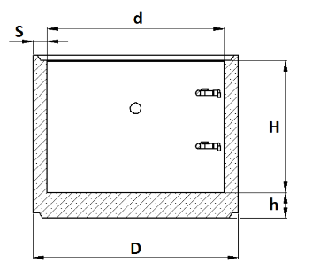 |  | 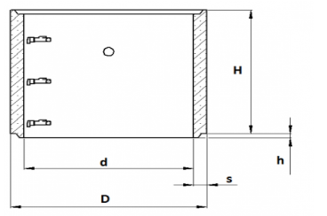
Gelžbetoninio šulinio žiedas su dugnu ir lipynėmis | Gelžbetoninio šulinio perdanga su viena anga | Gelžbetoninio šulinio žiedas su lipynėmis | Gelžbetoninio šulinio aukščio reguliavimo žiedas
Šaltinis: Elementai. Prieiga per internetą: https://www.glg.lt

5. Požeminių šulinių hidroizoliacija svarbi kai būtina užtikrinti, kad gruntinis vanduo nepatektų į šulinio vidų, o jei šulinyje laikomos nuotekos ar kiti skysčiai, kad tie skysčiai nepatektų į gruntą.

6. Vidinė ir išorinė
7. Konstrukcijos siūlėje padaromas U formos griovelis, ne mažesnis kaip 2,5 cm x 2,5 cm. Griovelis išvalomas šepečiu, gerai įdrėkinamas vandeniu. Paruoštas siūlės griovelis nutepamas vienu sluoksniu hidroizoliacinio mišinio. Tada siūlė kruopščiai užglaistoma mentele su hidroizoliaciniu mišiniu. Aplink užglaistytą siūlę sudrėkinamas paviršius ir nutepamas vienu sluoksniu, o po valandos - ir antru sluoksniu hidroizoliacinio mišinio.

5 Užduotis. ATSAKYKITE KOKS VAMZDYNAS IR KOKIOS VAMZDYNO DALYS PAVAZDUOTOS 47 PAVEIKSĖLYJE.
Pavaizduotas suremontuotas senas ketinis vandentiekio vamzdynas.
1. Ketinis vamzdis.
2. Ketinis flanšinis adapteris (jungtis) ketiniam vamzdžiui ir PE vamzdžiui sujungti.
3. PE vamzdis.

Literatūros sąrašas

- Bertulienė, L., Juknevičiūtė – Žilinskienė, L. (2015). Elektroninė knyga: Kelių statybos darbai. Užduotys. EDUCTON mokymo(si) medžiagos platforma.
- Čyras, P., Grinius, V., ir kt. (2003). Profesinė sauga ir sveikata. Ergonomikos pagrindai. Vadovėlis. Vilnius: Technika.
- Juknevičiūtė – Žilinskienė, L. (2015). Elektroninė knyga: Kelių statybos mašinos ir įrengimai. Vadovėlis. EDUCTON mokymo(si) medžiagos platforma.
- Juknevičiūtė – Žilinskienė, L., Bertulienė, L. (2015). Elektroninė knyga: Kelių statybos darbai. Vadovėlis. EDUCTON mokymo(si) medžiagos platforma.
- Juknevičiūtė – Žilinskienė, L., Bertulienė, L. (2015). Elektroninė knyga: Kelių statybos darbai. Technologijos kortelės. EDUCTON mokymo(si) medžiagos platforma.
- Packevičius, A. (2008). Santechniko VADOVAS. Kaunas.
- Raginytė, G., ir kt. (2011). Statinių inžinerinės sistemos: Vandentvarka. Vilnius: Vilniaus technologijų ir dizaino kolegija.
- Rimeika, M. (2009). Vandentiekio ir nuotekų tinklų medžiagos. Tinklų klojimas. Tinklų renovacija. Vilnius: Vilniaus Gedimino technikos universitetas.
- Sakalauskas, A., Šulga, V. (2006). Vandentieka. Lauko vandentiekis ir vandens imtuvai. Mokomoji knyga. Vilnius: Technika.
- Statybos taisyklės. Vandentiekio ir nuotekų šalinimo tinklų tiesimas (2013). Vilniaus technologijų ir dizaino kolegija. Vilnius.
- Statybos taisyklės. Wavin plastikinių savitakinių nuotekų vamzdynų sistemų įrengimas (2011). Lietuvos statybininkų asociacija. Vilnius.
- Statybos taisyklės. Wavin plastikinių slėgiminių nuotekų vamzdynų sistemų įrengimas (2011). Lietuvos statybininkų asociacija. Vilnius.
- Šalna, S., Valentukevičienė, M., Žurauskienė, R. (2020). Statybos vadovas. Lauko inžineriniai tinklai. Vilnius: UAB ,, Super namai“.
- Valutis, E. (2010). Betranšėjų technologijų naudojimas vandentvarkos projektuose. Kaunas: Lietuvos žemės ūkio universitetas.
- Zavackas, E. K., Malinauskas, P., Mikšta, P., Nakas, H., Sakalauskas, R. (2008). Statybos procesų technologija. Vilnius: Technika.
- Kelių horizontaliojo ženklinimo taisyklės (KŽT), patvirtintas Lietuvos Respublikos susisiekimo ministro 2012 m. sausio 31 d. įsakymu Nr. 3-82 (Žin., 2012, Nr. 20-913).
- Kelių ženklų įrengimo ir vertikaliojo ženklinimo taisyklės (KVŽT), patvirtintas Lietuvos Respublikos susisiekimo ministro 2012 m. sausio 31 d. įsakymu Nr. 3-83 (Žin., 2012, Nr. 20-914).
- Lietuvos Respublikos valstybinės darbo inspekcijos prie Socialinės apsaugos ir darbo ministerijos Techninės saugos skyrius (2012). Krovinių stropavimas stropais. Metodinės rekomendacijos. Prieiga per internetą: https://www.vdi.lt/AtmUploads/KroviniuStropavimasStropais.pdf
- Darbų saugos instrukcijos. Prieiga per internetą: https://sentrakumok.lt/darbu-saugos-instrukcijos/
- Darbuotojų saugos ir sveikatos taisyklės statybose DT 5-00. Prieiga per internetą: https://e-seimas.lrs.lt/portal/legalAct/lt/TAD/TAIS.117505/asr
- UAB „Traidenis“. Prieiga per internetą: http://www.traidenis.lt/
- UAB „ACO Nordic“. Prieiga per internetą: http://www.aco.lt/
- UAB „Eccua“. Prieiga per internetą: https://www.eccua.lt/
- UAB „Gairana“. Prieiga per internetą: https://www.gairana.lt/
- UAB "Wavin Baltic". Prieiga per internetą: https://www.wavin.com/
- UAB „August ir Ko“. Prieiga per internetą: https://www.august.lt/
- UAB „KRS“. Prieiga per internetą: https://www.krs-group.com
- UAB „Požeminės sistemos“. Prieiga per internetą: https://www.psistemos.lt/
- UAB „Gelgaudiškio gelžbetonis“. Prieiga per internetą: https://www.glg.lt

